ФЕДЕРАЛЬНОЕ АГЕНТСТВО ПО РЫБОЛОВСТВУ
ФЕДЕРАЛЬНОЕ ГОСУДАРСТВЕННОЕ ОБРАЗОВАТЕЛЬНОЕ УЧРЕЖДЕНИЕ
ВЫСШЕГО ПРОФЕССИОНАЛЬНОГО ОБРАЗОВАНИЯ
“МУРМАНСКИЙ ГОСУДАРСТВЕННЫЙ ТЕХНИЧЕСКИЙ УНИВЕРСИТЕТ”

Ю.Н. НЕРАДОВСКИЙ

РУДНАЯ МИНЕРАГРАФИЯ

Допущено Ученым советом университета
в качестве учебного пособия для направления
130100 «Геология и разведка полезных ископаемых»

Мурманск
2009
УДК 553.08
ББК

Нерадовский, Ю.Н. Рудная минераграфия : Учеб. пособие для направления 130100 «Геология и разведка полезных ископаемых» / Ю.Н. Нерадовский. – Мурманск : Изд-во МГТУ, 2009. – 76 с.
В учебном пособии охарактеризованы существующие методы микроскопического исследования руд и практические приемы работы на рудных микроскопах. Последовательно рассмотрен процесс определения физических свойств рудных минералов под микроскопом, главных диагностических свойств: анизотропии, твердости, отражательной способности и др., позволяющих определять минералы с помощью специальных таблиц, не прибегая к дорогостоящим аналитическим методам. Дана информация о методах практического изучения минерального состава руд. Пособие предназначено для студентов геологических специальностей, но может быть полезным как справочник для специалистов, занимающихся изучением руд.
The course covers existent methods of microscopic ore investigation and practical ways to work on an ore microscope. The process of defining physical properties of ore minerals under a microscope, major diagnostic properties (anisotropy, hardness, reflection factor etc.), which help to identify minerals using special tables without recourse to expensive analytical techniques, is considered step by step. The information on methods of practical study of mineral structure of ores is given. The manual is intended for the students of geological specialities, but can be useful as the directory for the experts engaged in study of ores.
Табл. 2; рис. 66; список лит. – 28 назв.; прилож. – 4.

Рецензенты: – О.Б. Дудкин, д-р геол.-мин. наук, профессор, главный научный сотрудник Геологического института КНЦ РАН;
Ученый совет Геологического института
Кольского научного центра РАН

Нерадовский Юрий Николаевич
Рудная минераграфия

Редактор Е.В. Попова

©Мурманский Государственный
технический университет, 2009
©Нерадовский Ю.Н., 2009
ОГЛАВЛЕНИЕ

ГЛАВА 1. ПОНЯТИЕ О МЕТОДАХ ИССЛЕДОВАНИЯ ГОРНЫХ ПОРОД
И РУД МИКРОСКОПИЧЕСКИМИ МЕТОДАМИ.
ОБЛАСТИ ПРИМЕНЕНИЯ И РОЛЬ МИНЕРАГРАФИИ
В ИЗУЧЕНИИ ВЕЩЕСТВЕННОГО СОСТАВА РУД…………………………….…4
ГлАВА 2. ОТБОР ОБРАЗЦОВ
ДЛЯ ГЕОЛОГО-МИНЕРАЛОГИЧЕСКИХ ИССЛЕДОВАНИЙ.
ИЗГОТОВЛЕНИЕ ПОЛИРОВАННЫХ ШЛИФОВ ДЛЯ ИЗУЧЕНИЯ
МИНЕРАЛНОГО СОСТАВА РУД
ИЗ ТВЕРДЫХ И СЫПУЧИХ МАТЕРИАЛОВ……………………………………….....6
ГлАВА 3. МЕТОДЫ И АППАРАТУРА, ИСПОЛЬЗУЕМЫЕ В РУДНОЙ МИНЕРАГРАФИИ…………………………………………………………...…………..…9
Глава 4. РУДНЫЙ МИКРОСКОП: ОПТИЧЕСКАЯ СИСТЕМА,
НАСТРОЙКА, ПРИЕМЫ РАБОТЫ…………………………………………………….16
Глава 5. ПОНЯТИЕ О ТЕОРИИ ВЗАИМОДЕЙСТВИЯ
СВЕТА И ВЕЩЕСТВА……………………………………………………………………23
Глава 6. ОСНОВНЫЕ СВОЙСТВА МИНЕРАЛОВ
В ОТРАЖЕННОМ СВЕТЕ: ОТРАЖЕНИЕ, АНИЗОТРОПИЯ,
ДВУОТРАЖЕНИЕ, ЦВЕТ, ВНУТРЕННИЕ РЕФЛЕКСЫ,
МАГНИТНОСТЬ, МИКРОТВЕРДОСТЬ,
КРИСТАЛЛОМОРФНЫЕ ОСОБЕННОСТИ……………………………………….…25
Глава 7. ГРУППЫ РУДНЫХ МИНЕРАЛОВ
ПО ФИЗИЧЕСКИМ СВОЙСТВАМ.
ДИАГНОСТИЧЕСКИЕ СВОЙСТВА ЭТАЛОННЫХ МИНЕРАЛОВ.
ОПРЕДЕЛИТЕЛЬСКИЕ ТАБЛИЦЫ…………………………………………………...36
Глава 8. ТИПОМОРФНЫЕ МИНЕРАЛЬНЫЕ АССОЦИАЦИИ
И МИНЕРАЛЫ В РУДАХ. КЛАССИФИКАЦИЯ
РУДНЫХ МЕСТОРОЖДЕНИЙ…………………………………………………………41
Глава 9. МИНЕРАЛЬНЫЕ АССОЦИАЦИИ И ПАРАГЕНЕЗИСЫ
В РУДАХ ГЛАВНЕЙШИХ ТИПОВ МЕСТОРОЖДЕНИЙ
ПОЛЕЗНЫХ ИСКОПАЕМЫХ………………………………………………………......43
Глава 10. СТРУКТУРЫ И ТЕКСТУРЫ РУД.
МОРФОГЕНЕТИЧЕСКИЕ ОСОБЕННОСТИ МИНЕРАЛЬНЫХ ЗЕРЕН.
ГЛАВНЫЕ МОРФОЛОГИЧЕСКИЕ ТИПЫ ТЕКСТУР……………………………..46
Глава 11. ТЕКСТУРНО-СТРУКТУРНЫЙ АНАЛИЗ РУД
В ПРОЦЕССЕ ИЗУЧЕНИЯ МЕСТОРОЖДЕНИЙ.
ПРИЗНАКИ ПОСЛЕДОВАТЕЛЬНОСТИ ВЫДЕЛЕНИЯ МИНЕРАЛОВ
И МИНЕРАЛЬНЫХ АССОЦИАЦИЙ.
ПРИЗНАКИ ПОСТРУДНЫХ ИЗМЕНЕНИЙ.
ОЦЕНКА ФИЗИКО-ХИМИЧЕСКИХ УСЛОВИЙ ОТЛОЖЕНИЯ.
ПОСТРОЕНИЕ СХЕМ ПОСЛЕДОВАТЕЛЬНОСТИ
ВЫДЕЛЕНИЯ МИНЕРАЛОВ……………………………………………………………61
ПРИЛОЖЕНИЯ……………………………………………………………………………71
ГЛАВА 1. ПОНЯТИЕ О МЕТОДАХ ИССЛЕДОВАНИЯ РУД
ГОРНЫХ ПОРОД МИКРОСКОПИЧЕСКИМИ МЕТОДАМИ. ОБЛАСТИ ПРИМЕНЕНИЯ И РОЛЬ МИНЕРАГРАФИИ
В ИЗУЧЕНИИ ВЕЩЕСТВЕННОГО СОСТАВА РУД

Минераграфия – наука, занимающаяся изучением минерального состава руд. Она зародилась в 60-х годах 18 столетия. При развитии метода микроскопического исследования руд в отраженном свете многие приемы были заимствованы из металлографии (изучение металлов и их сплавов).
Рудные минералы – специфическая группа минералов, отличающаяся свойствами, прежде всего от породообразующих минералов. Это, как правило, непрозрачные минералы, тесно сросшиеся друг с другом мелкозернистые агрегаты. Рудными минералами называют иногда все минералы, образующие месторождения.
Руды – это такие горные породы и минералы, добыча которых является экономически выгодной. Обычно рудой называют полезные ископаемые, содержащие металлы, а строительные камни, абразивы, глины, огнеупоры, наполнители и минеральные соли классифицируют как промышленные горные породы и минералы или как минеральное сырье.
В курсе «Рудная минераграфия» к рудным минералам относят такие природные соединения, которые содержат в своем составе металлы и характеризуются определенными физическими свойствами, позволяющими изучать их в отраженном свете на минерагафических (рудных) микроскопах. Рудные минералы широко распространены в горных породах, но в количествах, достаточных для промышленной оценки и добычи, они концентрируются лишь в исключительных случаях.
Для изучения минерального состава руд используются специальные препараты типа шлифа или аншлифа, изготавливаемые из кусочков пород и руд. Для петрографических исследований применяют поляризационные микроскопы проходящего света. Для изучения руд используются микроскопы отраженного света. Петрографический микроскоп позволяет изучать только оптические свойства минералов и исключает соприкосновение с исследуемым объектом, а минераграфические микроскопы позволяют, как изучать оптические свойства, так и воздействовать на минералы разными способами. Широко используются также стереоскопические микроскопы, особенно для изучения крупных образцов.
Определение рудных минералов является первым и наиболее важным этапом исследования руд. Определение слагающих руду минералов необходимо на всех стадиях изучения месторождений. Комплексные геолого-минералогические исследования систематически проводятся и в процессе разведки месторождения, причем минералогическое картирование и опробование должны сопутствовать геологическому картированию и разведочному опробованию на всех стадиях разведочных работ.
На поисковой стадии работ геологу необходимо знать полный комплекс минералов, присутствующих в породах исследуемого участка, выяснить, какие из них могут быть полезным ископаемым. Решается вопрос о возможности извлечения минералов из пород. На данной стадии работ первостепенную роль играет химический анализ, но он не может заменить минералогических исследований. Минераграфия позволяет определять не только минералы, но и мельчайшие включения в минералах и изучать закономерности их распределения. Только зная количество включений примесей в минерале можно точно определить его состав и рассчитать формулу. Минераграфический метод важен также для изучения парагенетических минеральных ассоциаций, структур и текстур руд, на основе которых вырабатывается концепция правильного понимания процессов рудообразования. В совокупности с геологическими и петрографическими исследованиями эти сведения позволяют установить генетический тип месторождения и тем самым более правильно подойти к его оценке и выбору наиболее эффективного метода разведки и разработки.
На стадии разведки месторождения микроскопическое изучение руды необходимо для правильного подсчета запасов и выбора технологии обогащения. При выборе метода переработки руд технолог должен знать минеральный состав руды, размеры зерен минералов и характер их срастания. Эти данные позволяют установить требуемую крупность измельчения и облегчают выбор методов обогащения руды. Основные методы обогащения основаны на использовании таких физических свойств минералов, как удельный вес (гравитационный), магнитность (магнитная сепарация), смачивающая способность поверхности (флотационный) и др. Поэтому необходимо знать основные физические свойства минералов.
На эксплуатационной стадии разведки месторождения в процессе обогащения руды микроскопический метод необходим при изучении промежуточных продуктов обогащения для контроля процесса обогащения и его оптимизации, а также состава отходов обогатительного производства. Методы наблюдения и измерения оптических свойств минералов в отраженном свете с успехом применяются при изучении качества углей, в процессе исследования состава, строения и степени метаморфизма каменного угля.

ГЛАВА 2. ОТБОР ОБРАЗЦОВ ДЛЯ ГЕОЛОГО-МИНЕРАЛОГИЧЕСКИХ ИССЛЕДОВАНИЙ. ИЗГОТОВЛЕНИЕ ПОЛИРОВАННЫХ ШЛИФОВ ДЛЯ ИЗУЧЕНИЯ МИНЕРАЛЬНОГО СОСТАВА РУД ИЗ ТВЕРДЫХ И СЫПУЧИХ МАТЕРИАЛОВ

Отбор образцов имеет решающее значение для полной характеристики вещественного состава руд. Методика, масштабы и объемы отбора образцов определяются состоянием полезного ископаемого и целью работ. Полезное ископаемое может быть представлено твердыми, сыпучими или дроблеными продуктами.
Важно правильно задокументировать рудное тело, и на основе документации провести опробование. Методика опробования зависит от строения конкретного объекта.
Главные опробуемые элементы рудных тел:
а) природные типы руд;
б) текстурные разновидности руд;
в) изменения параметров рудного тела:
– продольный разрез (по простиранию);
– поперечный разрез (по мощности);
– вертикальный разрез (по падению);
г) контакты с вмещающими породами;
д) раздувы рудного тела;
е) апофизы;
ж) перегибы и пережимы.
В каждом конкретном разрезе рудного тела образцы отбирают из всех разновидностей руд и приконтактовых пород (рис. 1).

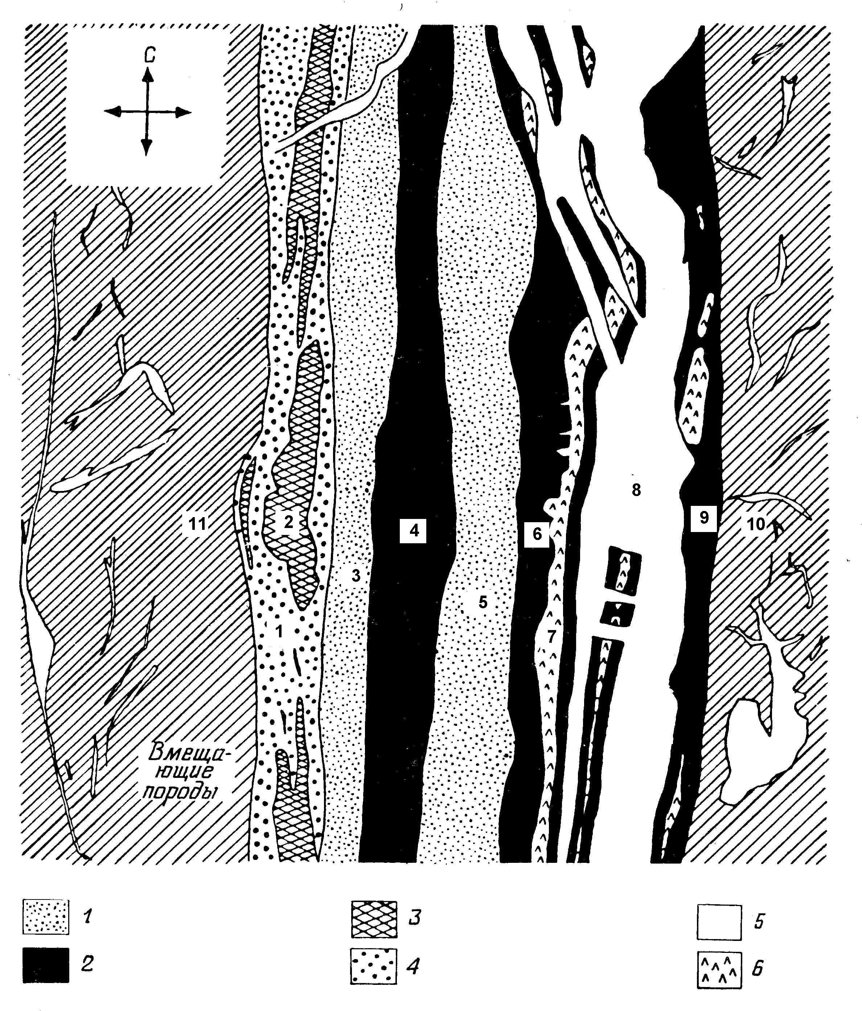

Рис.1. Схема отбора образцов (1–11) из комплексной рудной жилы (Парк, Мак-Дормид, 1966). Условные обозначения: 1 – серебряная руда; 2 – сидерит; 3 – пирит; 4 – кварц;
5 – кальцит; 6-сфалерит

Образцы пород и руд отбирают для следующих целей:
1) геолого-минералогическая съемка (характеристика) месторождения или отдельных рудных тел;
2) детальное исследование различных типов руд (минеральных, текстурных, промышленных);
3) выявление зональности месторождения или отдельных рудных тел;
4) проведение парагенетического анализа и обсуждение вопросов генезиса месторождения;
5) минералого-технологическая характеристика руд для решения задач обогащения и др.
В зависимости от цели работ отбирают образцы следующих типов:
1. Текстурные, для изготовления полированных штуфов и изучения текстурно-структурных взаимоотношений оруденения и вмещающих пород или различных руд между собой. Размеры образцов обычно составляют 10–15 см или выбираются по размеру текстурной ситуации.
2. Рудно-минералогические, для изготовления полированных шлифов (аншлифов) и изучения рудных минералов.
3. Петролого-минералогические, для изготовления прозрачных шлифов и изучения петрографического состава руд и пород. Размеры образцов составляют не более 2–3 см.
4. Химико-минералогические, для производства химических анализов и выделения мономинеральных фракций минералов. Размеры образцов зависят от размеров минерала, предназначенного для анализа, вес пробы должен составлять не менее 100 г.
Образцы твердых пород и руд, предназначенные для минералогических исследований (текстурно-структурных и микроскопических) поступают в шлифовальную мастерскую на изготовление полированных препаратов и обрабатываются по специальным методикам.
Пример изготовления простейшего аншлифа из твердых руд
1. При помощи алмазной пилы отпиливается кусочек руды размером
2×2×1 см.
2. Одна сторона образца шлифуется с помощью грубого абразивного порошка крупностью 20–40 мкм для выравнивания поверхности.
3. Заготовка пропитывается клеем (канифоль, эпоксидная смола) для заполнения трещин и наружных пор, чтобы в дальнейшем в них не накапливались частицы абразива.
4. Отшлифованная сторона последовательно шлифуется с помощью более тонких абразивных порошков (14, 7 и 3 мкм) или алмазной пасты, по 2 минуты каждым порошком.
5. Отшлифованная с помощью тонких порошков поверхность, полируется на тонком (биллиардном) сукне с добавлением хромпика (обожженный Cr₂O₃) в течение 5–10 мин, в зависимости от состава руды.
Так можно получить достаточно качественный аншлиф породы
и руды для изучения рудных минералов. Следует помнить, что попадание грубых частиц на сукно или в тонкий порошок недопустимо, так как они испортят ранее полученный результат шлифовки или полировки.
Методика приготовления брикета из сыпучей пробы
Образцы и пробы сыпучих пород и руд, предназначенные для изготовления аншлифов, предварительно цементируются твердыми клеями типа эпоксидного.
Для приготовления брикета выполняют следующие операции:
1. Порошок промывают и сушат.
2. Смешивают с эпоксидным или другим клеем.
3. Смесь (кашицу) помещают в кювету объемом не менее 1 см³.
4. После затвердевания смеси брикет полируют также как и твердый образец.

ГЛАВА 3. МЕТОДЫ И АППАРАТУРА, ИСПОЛЬЗУЕМЫЕ
В РУДНОЙ МИНЕРАГРАФИИ

Глаз человека при нормальной остроте зрения на расстоянии наилучшего видения может различать мелкую структуру, при условии, что соседние элементы структуры отстоят друг от друга не меньше чем на 0,08 мм (толщина лезвия для бритья). Эта величина называется разрешающей способностью глаза. Для наблюдения мелких объектов с большим диапазоном увеличения предназначен микроскоп. Только микроскоп и отраженный свет дают возможность идентификации большинства рудных минералов. Для изучения минералов в отраженном свете применяются специальные поляризационные микроскопы и рефлекторы, создающие вертикально падающий свет. Принципы устройства поляризационных микроскопов также используются для изучения спектров отражения, твердости и химического состава минералов.
Рудные микроскопы
Микроскопы для изучения рудных минералов отличаются от петрографических тем, что имеют специальную приставку – опак-иллюминатор для направления пучка света сверху на полированную поверхность. Подобно всякому поляризационному микроскопу рудный микроскоп состоит из штатива, тубуса и предметного столика. Эти детали служат для взаимной связи между его оптическими частями (объектив, окуляр, опак-иллюминатор с осветителем и поляризатором, анализатор) и объектом, помещенным на предметный столик. Для того чтобы рудный микроскоп можно было использовать для работы в проходящем свете, в центре столика делается отверстие, под которым устанавливается зеркало для подсветки. Простейшие рудные микроскопы наиболее распространенные в России – это поляризационные рудные микроскопы отечественного производства: МИН-9, (изготовитель завод «Геологоразведка», сняты с производства, рис. 2) и агрегатные микроскопы серии «ПОЛАМ» (с индексом Р), Р-311 и др. (изготовитель АООТ ЛОМО, г. Санкт-Петербург, рис. 3).

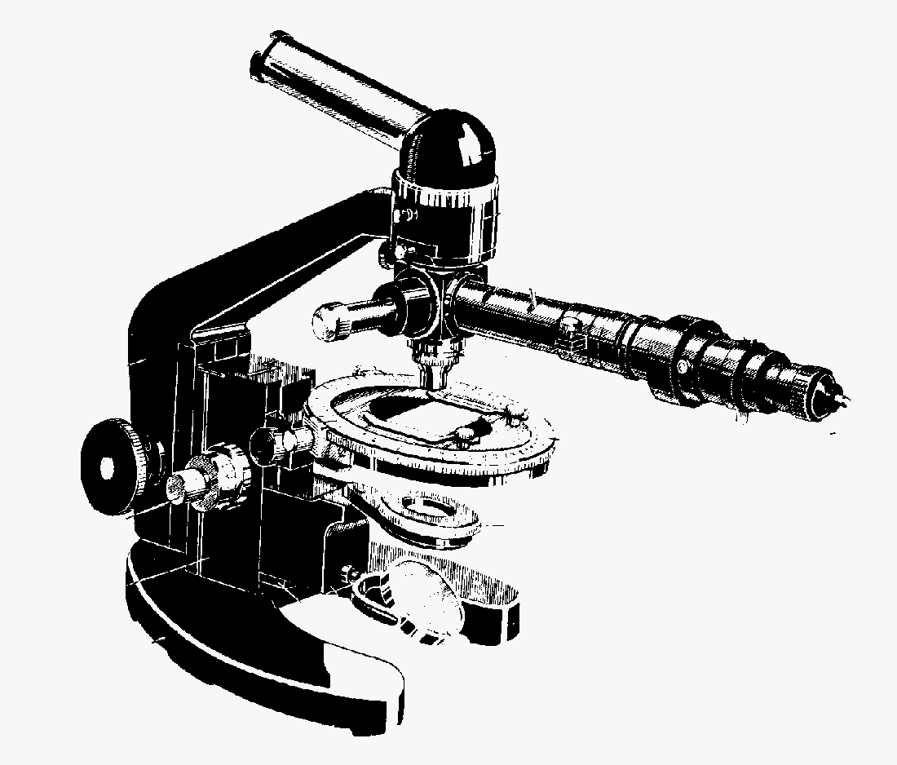

Рис. 2. Рудный микроскоп МИН-9

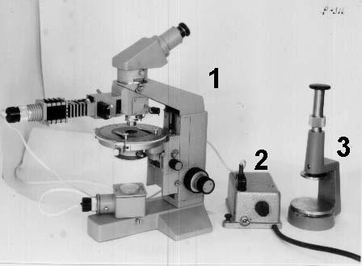

Рис.3. Рудный микроскоп ПОЛАМ Р-311(1) с трансформатором (2)
и минералогическим прессиком (3)

Из зарубежных микроскопов наиболее распространенными являются микроскопы серии «MIKROVAL», фирмы Carl Zeiss Jena GmbH или «Оpton» (Германия), типа «АMPLIVAL» и др. (рис. 4).

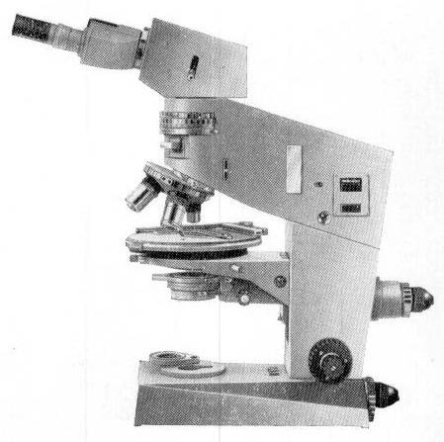

Рис.4. Универсальный микроскоп «AMPLIVAL»

Современные рудные микроскопы, типа «METALLUX», «ELSAM»
и др., как правило, являются сложными многоцелевыми приборами (рис. 5, 6).

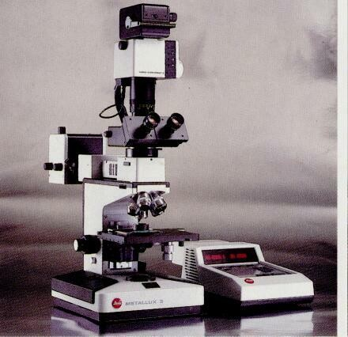

Рис.5. Универсальный микроскоп «METALLUX»

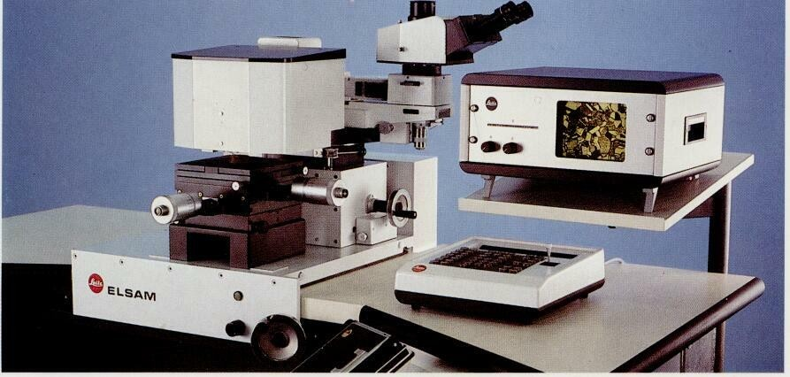

Рис.6 Универсальный микроскоп «ELSAM»

Спектрофотометры
Одной из важнейших характеристик рудных минералов является отражательная способность, которая определяется приближенно с помощью стандартных эталонов или фотометрического окуляра, или измеряется количественно с помощью специальных приборов – спектрофотометров. Приборы типа МСФП, выпускавшиеся фирмой «ЛОМО», измеряют отражение минералов в диапазоне видимого глазом спектра 400–700 нм (нанометр = 10⁻⁹ м) и в ближней ультрафиолетовой (до 1 200 нм) и инфракрасной (до 250 нм) частях спектра. Спектры отражения (типы дисперсионных кривых) могут также служить диагностическим признаком минералов.

Микротвердометры
Важнейшим свойством рудных минералов является твердость. Измерение твердости может выполняться разными методами. Наиболее простой – царапание стальной и медной иглами, что позволяет по методу А.Г. Бетехтина разделить все минералы по относительной твердости на три группы: низкой, средней и высокой твердости. Для количественного измерения микротвердости созданы специальные микроскопы типа ПМТ-3 (рис. 7).

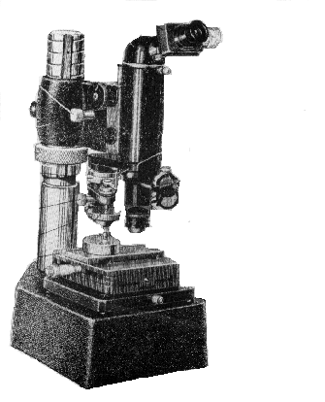

Рис.7. Прибор для измерения микротвердости минералов ПМТ-3

Современные приборы для измерения твердости, типа «LEITZ» (рис. 8) и другие снабжены автоматическими системами нагружения и контроля над процессом измерения твердости.

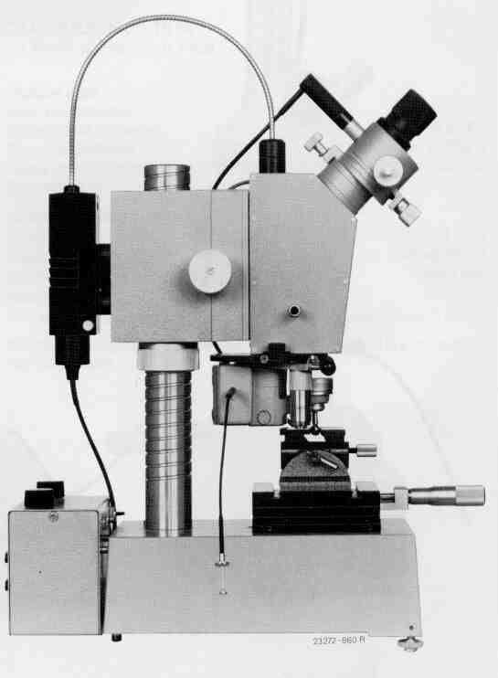

Рис. 8. Прибор для измерения микротвердости минералов фирмы «LEITZ»

Магнитная порошкография
Магнитность является свойством немногочисленной группы минералов и поэтому верным диагностическим признаком. Для ее определения в минераграфии используются разные методы. Наиболее простые основаны на взаимодействии образца с магнитной стрелкой (например, компаса) или порошка минерала со стальной иглой. Но когда минералы мелкозернистые или, если в образце содержится несколько магнитных минералов, то используется метод магнитной порошкографии. Он заключается в нанесении на поверхность аншлифа эмульсии магнитного порошка какого-либо минерала или специального феррита, используемого при производстве магнитных лент для звукозаписи. Мелкие магнитные частицы притягиваются магнитными минералами и позволяют определять количество магнитных минералов и характер их срастания с другими минералами.

Микрохимические реакции
Все минералы обладают способностью растворяться в химических реактивах. При этом образуются характерные по форме, цвету и запаху продукты реакций. В рудной минераграфии разработан специальный набор химических реактивов, который позволяет по характеру взаимодействия минералов с реактивами определять их химический состав. Стандартный набор включает шесть реактивов: концентрированные кислоты – HNO₃
и HCl и 20-процентные растворы KCl, FeCl₃, HgCl₂ и KOH. В некоторых определителях приведены данные диагностического травления всех минералов.

Микрозондовые анализаторы
Для точного определения количественного химического состава минералов применяется электронно-зондовый микроанализ или рентгеноспектральный микроанализ (РСМА), который выполняется на специальных аналитических приборах – микроанализаторах. Они имеют оптические системы и рентгено-спектральные установки. Метод основан на возбуждении в исследуемом образце характеристического и тормозного рентгеновского спектра с помощью тонкого электронного пучка и разложении полученного спектра по длинам волн с помощью рентгеновского спектрометра с целью идентификации элементов и определения их содержания. Такому же воздействию подвергаются эталонные образцы (стандарты) с известным содержанием анализируемых химических элементов. Сравнение данных образца и эталона позволяет с высокой точностью определять содержание элементов в исследуемом минерале. Микрозондовые анализаторы позволяют определять состав минералов в зернах размером несколько микрон (1 микрон = 10⁻⁶ м). Наиболее известны французские (Cameka MS-46, Camebax SX-50 и др.) и японские (JXA-733, JCXA-733 и др.) микрозондовые анализаторы (рис. 9).
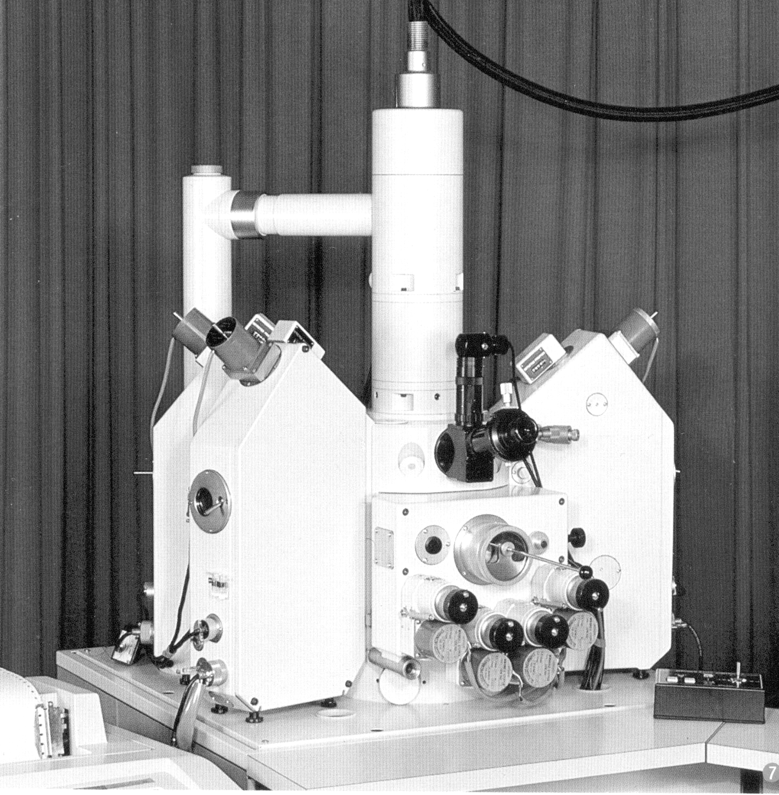

Рис. 9. Общий вид прибора для микроанализа минералов JXA-733

Приборы для измерения количества минералов
Определение относительного содержания минералов в руде или породе является необходимым для характеристики ее химического состава. Использование минералогического метода оценки химического состава занимает значительно меньше времени, чем химического и не требует сложных лабораторных химико-аналитических комплексов.
При визуальном определении количества рудного вещества в образце используется метод стандартного препарата С.А. Вахромеева (прил. 1). Он не требует специальных приборов, но применим только для мономинеральных руд (хромитовых, лопаритовых, сульфидных). Для точного измерения количества минералов, находящихся в срастании друг с другом, существуют специальные приставки к рудным микроскопам. Простейшими из них являются ручное устройство Интеграционный столик Андина (ИСА, рис. 10) и полуавтоматические минералогические интеграционные устройства МИУ-1, МИУ-3. Cовременные приборы подобного назначения оборудованы автоматическими системами сканирования и расчета количества и ряда других параметров (структуры, срастаний, размера зерен и др.).
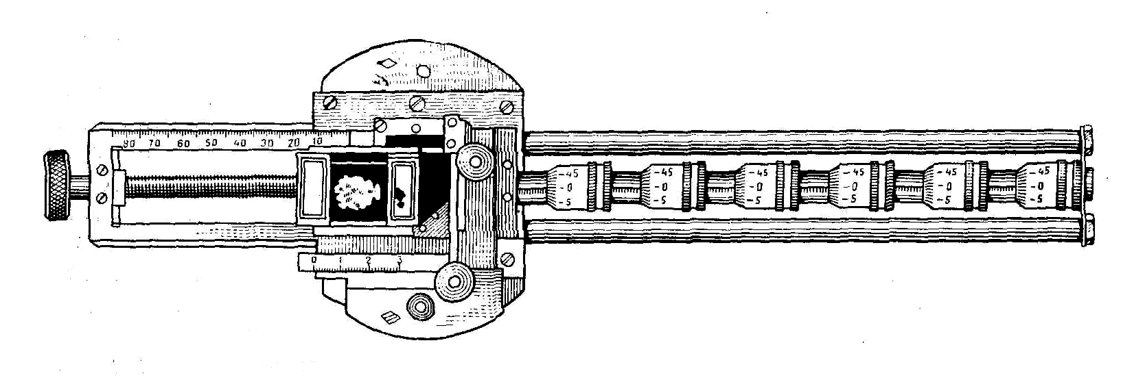
Рис.10. Интеграционный столик Андина (ИСА-1)

Приборы для измерения размеров зерен
Размер минеральных выделений (зерен, прожилков и т. д.) является необходимым параметром для проектирования методов технологической обработки руды (обогащение, металлургия).
Простейшим прибором для измерения размеров зерен является микрометр-окуляр, прилагаемый в комплекте объективов к рудным микроскопам. В нем установлена специальная пластинка с нанесенными делениями, цена которых определяется в зависимости от увеличения микроскопа с помощью специальной линейки – объект-микрометра, также имеющейся в комплекте микроскопа. Точность определения размера с помощью микрометра-окуляра составляет 0,01 мм (в последних моделях микроскопов – 0,005 мм).
Более точным является винтовой окуляр-микрометр ОМ-9, установленный на ПМТ-3. Он позволяет измерять размеры зерен с точностью порядка 0,0002 мм, в зависимости от разрешающей способности микроскопа.

ГЛАВА 4. РУДНЫЙ МИКРОСКОП: ОПТИЧЕСКАЯ СИСТЕМА, НАСТРОЙКА, ПРИЕМЫ РАБОТЫ

Главной особенностью рудных микроскопов является приставка опак-иллюминатор (рис. 11), крепящийся непосредственно к основанию тубуса микроскопов типа МИН-9 и «ПОЛАМ» или встроенных в тубусодержатель («Аmplival»). Опак-иллюминатор позволяет преобразовать свет от источника освещения в падающий перпендикулярно поверхности аншлифа пучок света и направить его отраженную часть в окуляр микроскопа.
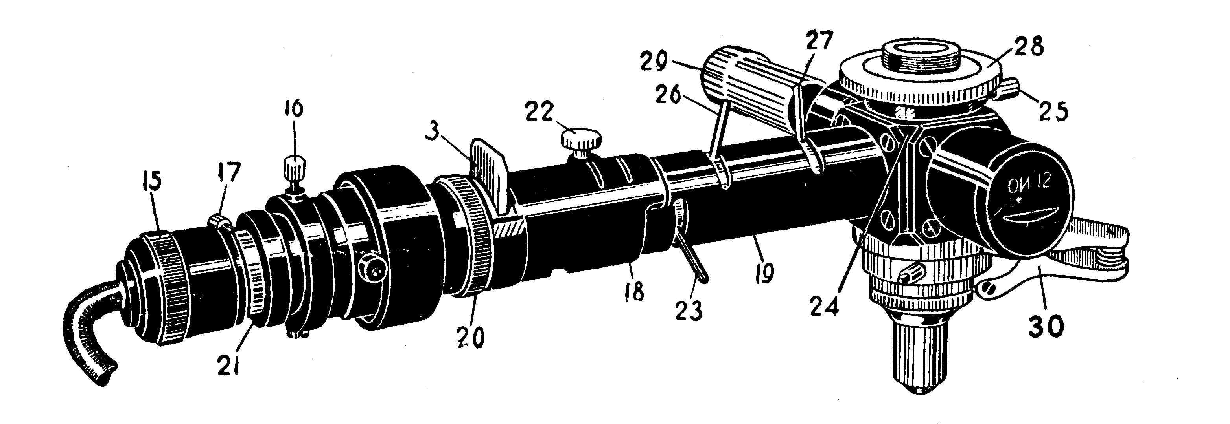

Рис.11. Устройство опак-иллюминатора ОИ-12 к микроскопам типа МИН-9:
3 – стеклянная пластинка – светофильтр; 15 – патрон лампы осветителя; 16 – винт для центрировки нити лампочки; 17 – винт для закрепления патрона; 18 – левая часть осветителя; 19 – правая часть осветителя; 20 – заслонка; 21 – гильза; 22 – зажимный барашек во фланце оправы поляризатора; 23 – рукоятка поворота поляризатора на 45º;
24 – корпус отражателя; 25 – винт для зажима осветителя; 26 – рукоятка полевой диафрагмы; 28 – опорная втулка; 29 – рукоятка включения в ход лучей призмы или отражательной пластинки; 30 – щипцовое устройство

Преобразование света происходит благодаря специальной оптической системе. Она состоит из фокусирующих линз, поляризатора, анализатора, объектива и окуляра (рис 12). Источником света служит лампа накаливания, находящаяся в торце опак-иллюминатора. Свет от лампы проходит систему фокусирующих линз и поляризатор. На пути светового пучка установлены фильтр и две диафрагмы: апертурная и полевая. Аншлиф устанавливается на столике микроскопа с помощью специальной пластинки, пластилина и минералогического пресса.

Рис.12. Оптическая схема опак-иллюминатора: 1 – лампа накаливания,
2 – фокусирующая линза, 3 –стеклянная пластинка-фильтр, 4 – поляризатор,
5 – апертурная диафрагма, 6 – фокусирующая линза, 7 – полевая диафрагма,
8 – фокусирующая линза, 9 – полупрозрачная пластинка, 10,14 – преломляющие призмы, 15 –фокусирующие линзы тубуса микроскопа, 41 – фильтр-матовое стекло

Минералогический пресс обеспечивает строго горизонтальное положение полированной поверхности аншлифа за счет вдавливания его в пластилин. Световой пучок падает на поверхность минерала, взаимодействует с его кристаллической решеткой, частично поглощается атомами и, отражаясь от поверхности минерала, возвращается в объектив. В объективе отраженный свет через специальную призму направляется в окуляр и в глаз наблюдателя. По ходу светового потока можно включать анализатор и изучать поляризационные свойства минерала. Важными деталями рудного микроскопа являются апертурная и полевая диафрагмы, с помощью которых регулируются освещенность и контрастность изображения
Разрешающая способность. Одной из важнейших характеристик микроскопа является его разрешающая способность, которая ограничена вследствие дифракции световых лучей. Дифракционные явления связаны с отклонением от прямолинейности световых лучей, проходящих около границы непрозрачных экранов, расположенных на пути лучей. Изображение точки вследствие дифракции в оптической системе микроскопа получается всегда не в виде точки, а в форме светового пятна (диска Эри). Следовательно, изображение двух очень близких точек сливается, и только начиная с некоторого определенного расстояния между изображениями точек можно различать темную линию раздела. Это и определяется разрешающей способностью и зависит от апертуры объектива и длины волны света. Дифракция снижает разрешающую способность и, соответственно, четкость изображения.
Увеличение микроскопа. На рис. 13 показан ход лучей, отраженных от полированного шлифа и создающих в плоскости диафрагмы окуляра действительное (обратное и увеличенное) изображение (А’Б’) некоторого участка (АБ) объекта. Это изображение рассматривается через окуляр, который дает дополнительное увеличение и, действуя как лупа, образует мнимое (обратное и увеличенное) изображение (А’’Б’’) на расстоянии наилучшего видения. Общее увеличение микроскопа (V) определяется как произведение увеличения объектива (V_{об}) и увеличения окуляра (V_{ок}):
V = V_{об} V_{ок}.
Увеличение объектива выражается формулой:
V_{об} = L_{тб} / f_{об},
где L_{тб} – оптическая длина тубуса, f_{об} – фокусное расстояние объектива. Наиболее распространенные объективы имеют увеличения от 3× до 90×, а окуляры от 5× до 15×. Таким образом, общее увеличение микроскопа обычно находится в пределах от 15× до 1 350×.

Рис.13. Схема расположения
оптических частей микроскопа и хода лучей

Апертура объектива определяется выражением
А = N sin U,
где U – половина угла конического светового пучка, выходящего из точки объекта, находящейся на оптической оси и еще попадающей в объектив;
N – показатель преломления среды, находящейся между объектом и первой линзой объектива, называемой фронтальной (рис. 14).
Наименьшее расстояние между двумя несамосветящимися объектами в виде точек или линий, еще разрешаемое в микроскопе, определяется приближенной формулой:
d = γ / А + А',
где d – минимальное расстояние между двумя деталями объекта; γ – длина волны падающего света; А – апертура объектива и А΄ – апертура осветительной системы микроскопа.

Рис. 14. Апертура объектива

Чем меньшая деталь объекта может быть воспроизведена (разрешена), тем больше разрешающая способность данной оптической системы. Подставляя в эту формулу конкретные значения γ и А, легко вычислить предельно малые размеры деталей структуры, которые могут быть различимы под микроскопом. Если, например, разрешающая способность слабого объектива с апертурой 0,1 в зеленой области спектра равна 2,7 мкм, то объектив с апертурой 1,4 дает возможность различать две частицы, находящиеся на расстоянии 0,19 мкм.
Настройка микроскопа. Настройку микроскопа начинают с центрирования нити лампы накаливания. Для этого из тубуса вынимается окуляр и вставляется ирисовая диафрагма с небольшим отверстием, через которое без опасности для глаза рассматривается нить лампы. Чтобы ее было хорошо видно, под объектив устанавливается какой-либо высокоотражающий минерал (пирит) или зеркало. На нем должно быть отчетливо видно круглое пятно от падающего из объектива света. Четкое изображение нити лампы в поле зрения регулируется движением ламподержателя в горизонтальном направлении, при помощи винта, находящегося на ламподержателе нить устанавливается по центру поля зрения так, чтобы освещение было равномерным.
У микроскопа Н-9 наводка резкости осуществляется путем подъема (или опускания) тубуса с объективом и окуляром, при этом препарат неподвижен. В других микроскопах столик с препаратом может двигаться.
Одновременно с центрировкой нити лампы регулируется диаметр апертурной диафрагмы, которая находится сразу за фокусирующей линзой в опак-иллюминаторе по ходу луча света от лампы. Апертурная диафрагма открывается специальным винтом, вращая который по часовой стрелке устанавливают открытие на 2/3 поля видимого в отверстии светового потока.
После центрировки лампы и апертурной диафрагмы из тубуса вынимают ирисовую диафрагму и вставляют окуляр с перекрестием нитей. Следующая операция – регулировка полевой диафрагмы. Она расположена в опак-иллюминаторе по ходу луча после апертурной диафрагмы. Полевая диафрагма должна быть отчетливо видна в поле зрения, обычно резкость ее совпадает с резкостью изображения поверхности аншлифа. Вращая винт вокруг оси, открывают диафрагму до границ поля зрения. Если при закрытом положении освещенный участок располагается не по центру поля зрения, необходимо повращать ручкой 29 (рис. 11) стеклянную пластинку вокруг оси или сместить ее в горизонтальном направлении.
После центрировки и настройки лампы накаливания, апертурной
и полевой диафрагм, производят центрировку объектива. Для этого на винты объектива устанавливают специальные регулировочные винты (из комплекта к микроскопу), с помощью которых добиваются, чтобы изображение в центре поля зрения при вращении предметного столика оставалось строго по центру, совпадающему с окулярным перекрестьем. В зависимости от того, где находится центр вращения поля зрения, его перемещают к центру окулярного перекрестья с помощью центрировочных винтов.
Резкость изображения нитей устанавливается путем вращения диоптрийного механизма на окуляре.
Приемы работы на рудном микроскопе
Приступая к работе на рудном микроскопе, следует выполнять ряд условий:
1. В распоряжении начинающего минералога должен быть следующий набор принадлежностей:
– набор стандартных эталонов;
– пластинка с пластилином;
– две иглы: медная и стальная в оправке из пластмассы или в специальном держателе типа цангового карандаша или головки дрели;
– мягкая фильтровальная бумага;
– полировальный станок или суконная тряпочка на деревянной оправ-ке;
– раствор хромпика.
2. Перед началом работы обязательна проверка освещения и центрировки микроскопа, зачистка поверхности аншлифа.
3. Минеральный состав руды любого месторождения должен исследоваться по определенной стандартной методике.
4. Для того чтобы не пропустить в образце никакие выделения минеральных фаз, следует использовать для просмотра препаратоводители типа СТ-11 или СТ-12 и другие, с помощью которых вся поверхность аншлифа последовательно осматривается путем перемещения в поле зрения на шаг, соответствующий диаметру поля зрения объектива. Полосы просмотра должны перекрывать одна другую. Осмотр аншлифа следует производить при средних увеличениях (объективы 9× или 21×).
Подготовка минералов для микрозондового и рентгеновского анализа
Микрозондовый химический анализ минералов производится на специальных приборах. Минералы для анализа выбирают в аншлифе.
1) Аншлиф для микрозондового анализа должен иметь высокое качество полированной поверхности. В нем выбирают место для анализа.
2) Если минерал, выбранный для анализа, находится в аншлифе, то место его расположения отмечают кружочком, прочерченным алмазной иглой.
3) Если минерал выбран из порошка какой-либо пробы, например под бинокулярной лупой, то его сначала запечатывают в эпоксидный клей или другую твердеющую массу и полируют. В связующий материал рекомендуется добавить 1/3 проводящего металлического порошка меди, никеля или угля.
4) Из аншлифа или искусственно приготовленного препарата вырезают шайбу диаметром не более 14 мм и толщиной не более 5 мм.
5) Место анализа фотографируют и на отпечатанной фотографии точно указывают точки анализа.
Минимальный размер анализируемого зерна для микрозондового рентгеноспектрального анализа должен быть не менее 5 мкм (0,005 мм), для качественного определения состава размер зерна должен быть не менее 20–30 мкм.

Подготовка образца для рентгеновского анализа
Для изучения кристаллической структуры минерала также сначала выбирают зерно в аншлифе, а из аншлифа отбирается под микроскопом микроколичество порошка. Для этого выполняют ряд следующих операций:
а) минерал устанавливается в поле зрения, выбирается достаточно крупное зерно (не менее 0,5 мм);
б) на поверхность под микроскопом наносится капелька чистого резинового клея;
в) в поле зрения вводится стальная игла и с ее помощью под слоем резинового клея выковыривается частичка минерала, при этом игла должна быть направлена на минерал как можно круче (рис. 15);

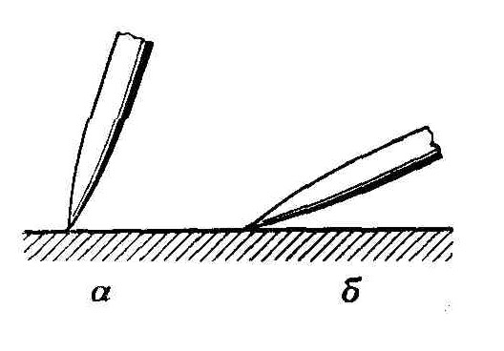

Рис.15. Положение острия иглы относительно поверхности аншлифа при царапании или получении порошка:
а – правильное, б – неправильное

г) полученный порошок закатывается в клей, шарик помещается в пакет и передается в рентгеновскую лабораторию.

ГЛАВА 5. ПОНЯТИЕ О ТЕОРИИ ВЗАИМОДЕЙСТВИЯ
СВЕТА И ВЕЩЕСТВА

Изображение, видимое в окуляре, является результатом сложных взаимодействий вертикально падающей световой волны и полированной поверхности минерала. Согласно электронной теории, взаимодействие света и вещества обусловлено взаимодействием электромагнитного поля световой волны с атомами и молекулами вещества. Действие световой волны на электроны вещества и обратное воздействие вещества на световую волну выражаются возбуждением колебаний электронов, совпадающих с колебанием электрического вектора световой волны.
Свет и вещество имеют весьма сложную природу. Известно, что свет представляет собой электромагнитные волны, а вещество – систему электрически заряженных частиц (электроны и ионы), которые под действием световых электромагнитных волн совершают колебательные движения в такт колебаниям световых волн. Частота колебаний света значительна (10¹⁴–10¹⁵ колебаний в секунду). При такой частоте колебаний за изменением светового поля успевают следовать лишь заряды, обладающие малой массой (электроны); более тяжелые электрические заряды (ионы) не успевают смещаться под действием переменного электрического поля световой волны. Поэтому практически учитывается взаимодействие света с электронами. Световая волна, взаимодействуя с электронами, передает им энергию. Энергия, приобретенная электронами, расходуется на излучение вторичных электромагнитых волн и лишь частично на взаимодействие с ионами. Энергия световых волн выражается в электрон-вольтах, она уменьшается с увеличением длины волны и для видимого спектра имеет следующие значения: λ 300 нм – 4,11 эВ; λ 400 нм – 3.09 эВ; λ 500 нм – 2,47 эВ; λ 600 – 2,06 эВ; λ 700 нм – 1,763 эВ; λ 800 нм – 1,543 эВ.
Из физики известно, что внутренняя энергия вещества, которая выражается в электрон-вольтах, обусловлена наличием в кристаллах соответствующих для каждого из них энергетических уровней (рис. 16).

Рис.16. Зонная схема электронной проводимости кристаллов: а – металлы; б – полуметаллы;
в – диэлектрики. 1 – зона проводимости; 2 – валентная зона; ∆E – запрещенная зона

Результат колебаний электронов – возникновение вторичной электромагнитной волны света той же частоты, что и первичная. Вторичные волны когерентны первичной волне и могут взаимно интерферировать (накладываться одна на другую). Интерференцией первичной и вторичной волн света обусловлены процессы отражения, преломления и рассеяния. Установлено также, что в кристаллах происходит объединение отдельных энергетических уровней (электронов и ионов) в энергетические зоны (рис. 16). Нижнюю, полностью заполненную зону называют валентной зоной, верхнюю – зоной проводимости, между ними находится энергетически запрещенная зона. Этот энергетический зазор между «потолком» валентной зоны и «дном» зоны проводимости называют шириной запрещенной зоны.
Переход электронов в твердом теле с одного уровня на другой и из валентной зоны в зону проводимости происходит с различным поглощением энергии. Минимальная величина энергии, достаточная для перехода электронов из верхней валентной зоны в зону проводимости, определяет ширину зоны проводимости. Экспериментально установлено, что по ширине запрещенной энергетической зоны твердые тела, минералы можно классифицировать на три группы. Так, выделяют группу металлов, у которых зона проводимости полностью перекрывает запрещенную энергетическую зону. Для этого вида твердых тел запрещенная зона практически отсутствует. У полупроводников ширина запрещенной зоны узкая – не более 3,5 эВ; у диэлектриков широкая – больше 3,5 эВ. Концентрация электронов у металлов в валентной зоне достигает 10⁻²³ в 1 см³, в то время как в зоне проводимости концентрация электронов не превышает 10⁻²⁰ в 1 см³. Поскольку оптические и другие физические свойства (электропроводность, плотность, микротвердость и др.) любого твердого тела являются, прежде всего, результатом поведения наружных валентных электронов, их взаимодействие между собой и с соседними атомными островами определяется преобладанием определенного типа химической связи (металлической – ковалентной – ионной). Причем минералы с преобладанием металлической связи характеризуются низкой твердостью, высоким коэффициентом поглощения, пластичностью. При увеличении в минералах доли ковалентной связи возрастает твердость, плотность, уменьшается пластичность и увеличивается показатель преломления. Известно также, что у них длинноволновый край полосы собственного поглощения, т. е. максимальное поглощение и отражение, смещается в область больших энергий. При преобладании ионной составляющей твердость минералов увеличивается, плотность уменьшается, уменьшается также показатель поглощения и показатель преломления.

ГЛАВА 6. ОСНОВНЫЕ СВОЙСТВА МИНЕРАЛОВ
В ОТРАЖЕННОМ СВЕТЕ

К основным свойствам рудных минералов относятся следующие:
1. отражательная способность;
2. анизотропия;
3. двуотражение;
4. цвет;
5. внутренние рефлексы;
6. магнитность;
7. твердость;
8. внутреннее строение;
9. кристаллографические формы;
10. кислотостойкость.
Эти свойства являются главными физическими свойствами, используемыми в минераграфии для диагностики минералов. Набор этих свойств, а также данные по парагенезису или ассоциации, позволяет, пользуясь таблицами-определителями, точно диагностировать минералы.
Отражательная способность характеризует отношение интенсивности отраженного света I_{r} к интенсивности падающего света I_{i}. Она выражается в процентах и обозначается – R % (коэффициент отражения). Точное определение R % производится, как отмечено выше, на специальных спектрофотометрах и является сложным процессом.
На практике отражательная способность минералов определяется путем сравнения с известными минералами (эталонами). К эталонам относятся: пирит – FeS₂ (R = 54 %), галенит – PbS (R = 44 %), блеклая руда теннантит Cu₁₂As₄S₁₃; тетраэдрит – Cu₁₂Sb₄S₁₃ (R = 30 %), сфалерит – ZnS (R = 18 %).
Для приближенного определения отражательной способности необходимо сравнить отражение определяемого минерала с каким-либо хорошо известным минералом (эталоном), находящимся с ним в срастании или приставить минерал к эталону из коллекции (рис. 17). Для этого находят зерно минерала на краю аншлифа и последовательно приставляют к нему зерна эталонных минералов.

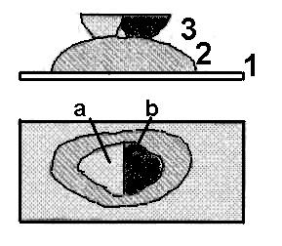
Рис.17. Схема установки аншлифов для сравнения отражательной способности минералов: 1 – стеклянная пластинка с пластилином (2), 3 – аншлифы с эталонным минералом (а) и с определяемым минералом (b).

Зная коэффициенты отражения эталонов, определяют группу отражательной способности определяемого минерала. Эталоны позволяют определить R c точностью до 10 %. Этому значению соответствует и наименьшая величина разницы показателей отражения, воспринимаемая глазом.
Анизотропия (оптическая неоднородность) – основной качественный диагностический признак, наблюдается в скрещенных николях. Рудные минералы в поляризованном отраженном свете подразделяются на изотропные и анизотропные. Изотропный минерал при скрещенных николях становится темным и не просветляется при повороте столика на 360°. Анизотропные минералы при скрещенных николях обнаруживают изменение цвета или яркости. Наблюдается четырехкратное угасание анизотропного кристалла через каждые 90° при вращении столика микроскопа.
Понятие «анизотропия» рудных минералов подобно понятию «индикатрисы» у прозрачных минералов. Только здесь речь идет о форме вращения плоскости поляризации падающего света, которая у рудных минералов разных сингоний аналогична форме оптической индикатрисы у кристаллов прозрачных минералов тех же сингоний. У кристаллов кубической сингонии индикатриса шарообразная, у кристаллов тетрагональной, гексагональной и тригональной сингоний индикатриса имеет вид эллипсоида вращения с двумя перпендикулярными осями, у кристаллов ромбической, моноклинной и триклинной сингоний – эллипсоида с тремя разными взаимноперпендикулярными осями.
В группу изотропных минералов в основном входят минералы кубической сингонии и аморфные. В группу анизотропных – минералы остальных сингоний (тетрагональной, гексагональной, тригональной, ромбической, моноклинной и триклинной). У некоторых минералов анизотропия сопровождается цветовым эффектом, который указан в справочниках и является одним из диагностических признаков.
По интенсивности эффекта поляризации анизотропные минералы разделяются на три группы: сильно анизотропные минералы – эффект анизотропии заметен в монокристаллах при вращении столика микроскопа (молибденит – MoS₂, ковеллин – CuS, графит – C, валлериит-4(Fe,Cu)S.3(Mg,Al)(OH)₂, пирротин – Fe_{1-x}S, антимонит – Sb₂S₃ и др.). Отчетливо анизотропные минералы – эффект анизотропии наблюдается в агрегате разноориентированных зерен (вольфрамит – (Fe,Mn)WO₄, киноварь – HgS, буланжерит – Pb₅Sb₄S₁₁, касситерит – SnO₂, ильменит – FeTiO₃). Слабо анизотропные минералы – эффект анизотропии наблюдаетя только в агрегате разноориентированных зерен при наблюдении в иммерсии (халькопирит – CuFeS₂).
Изучение эффекта анизотропии производят следующим образом: проверяют настройку микроскопа с помощью сильно анизотропного минерала, затем ставят исследуемый минерал в поле зрения, включают анализатор и наблюдают анизотропию. Необходимо включить наиболее сильное освещение лампы, иногда следует слегка развернуть анализатор – создать условия неполного скрещивания николей. Эффект анизотропии можно усилить, применив иммерсию. Иммерсионный метод основан на изучении оптических свойств минералов в более плотных, чем воздух, средах. Для этого между объективом и минералом помещается один из иммерсионных препаратов, например сосновое масло.
Двуотражение (дисперсия отражательной способности), является свойством анизотропных минералов, но наблюдается без анализатора. Как уже упоминалось, отражательная способность связана с другими свойствами минералов – преломлением и поглощением, поэтому зависит от длины волны падающего света и направления распространения света, а также от коэффициента поглощения среды. Электромагнитные волны неодинаковой длины различаются энергией, поэтому один и тот же минерал при воздействии на него разными волнами светового спектра (от 400 до 700 нм), как правило, проявляет различную отражательную способность. Известно также, что поляризованный свет распространяется в определенной плоскости. Если среда (минерал), на которую падает поляризованный свет, неоднородна, то ее отражательная способность будет меняться в зависимости от направления падения поляризованного света. Большая часть минералов является неоднородными средами в силу неоднородного строения кристаллических решеток. Поэтому при вращении столика микроскопа на 360º часть минералов при освещении поляризованным светом меняет четыре раза свою отражательную способность.
Для наблюдения двуотражения необходимо поставить объектив малого увеличения(4,7^{х} или 9^{х}), ввести в поле зрения мономинеральный участок, где есть несколько разноориентированных зерен исследуемого минерала. Далее следует вращать столик микроскопа, внимательно наблюдая за изменением отражения отдельных зерен минерала.
Сильное двуотражение имеют – молибденит – MoS₂, ковеллин – CuS, графит-C, валлериит– 4(Fe,Cu)S.3(Mg,Al)(OH)₂, пирротин – Fe_{1-x}S, стибнит – Sb₂S₃, арсенопирит – FeAsS.
Цвет минералов. Физическое понятие цвета – функция длины световой волны. Волны имеют следующие цвета:
фиолетовый, длина волны 390–450 нм;
синий -«- 450–480 нм;
голубой -«- 480–510 нм;
зеленый -«- 510–550 нм;
желтый -«- 550–585 нм;
оранжевый -«- 585–620 нм;
красный -«- 620–760 нм.
Цвет минерала под микроскопом – функция взаимодействия отраженного света и восприятия глаза. В общем случае глаз видит те волны, которые отражает минерал и не видит те, которые он поглощает. Например, красные минералы поглощают короткие волны, голубые – длинные, а желтые – те и другие. Однако на практике видимый цвет минерала часто не соответствует его физическому значению из-за влияния окружающей среды.
Каждый наблюдатель должен давать свое собственное описание цвета минерала. Глаз человека обладает большой чувствительностью к очень слабым различиям цвета и яркости двух объектов, расположенных рядом.
По цвету рудные минералы в отраженном свете делятся на две группы: 1) бесцветные и слабоокрашенные; 2) ясноокрашенные. К бесцветным относится подавляющая масса рудных минералов. Цвет их белый, светло-серый и серый. Эталонами бесцветных минералов являются: галенит – белый; сфалерит – серый; шеелит – темно-серый; кварц – темно-серый. Слабоокрашенные минералы – это бесцветные минералы со слабыми оттенками бледных пастельных тонов: голубоватые, желтоватые, розоватые, коричневатые, зеленоватые. Оттенок цвета минерала определяется на фоне галенита или в масле. Слабоокрашенные минералы меньше распространены, чем бесцветные.
Группа ясноокрашенных, или цветных, минералов самая небольшая. Цвет ясноокрашенных минералов легко устанавливается под микроскопом. Выделяются минералы желтого, розового и синего цвета. Эталонами ясноокрашенных минералов являются: халькопирит – желтый; борнит (свежеотполированный) – розовый; ковеллин – синий.
При определении цвета исключительно большую роль играет фон окружающих минералов. Халькопирит в контакте с галенитом отчетливо желтый, рядом с золотом воспринимается как зеленовато-желтый. Пирит в халькопирите становится почти белым, пирротин в галените приобретает красный оттенок и т. п.
Цвет минерала зависит от плотности среды, через которую проходят лучи света. Цвета минералов в воздухе отличаются от цвета минералов в масляной иммерсии. Для одних минералов такие различия в цвете незначительны, для других – цветовой оттенок резко усиливается.
Для определения цвета минерала под микроскопом необходимо соблюдать следующие условия: Вывести из хода лучей анализатор; хорошо отцентрировать микроскоп; откорректировать освещение микроскопа. Для этого следует дать полный накал лампе, широко раскрыть апертурную и полевую диафрагмы, вставить один из слабых объективов (4,7^{х} или 9^{х}); ввести в ход лучей стеклянную пластинку в опак-иллюминаторе. В поле зрения микроскопа необходимо поместить в контакте хорошо отполированные и чистые поверхности исследуемого минерала и одного из эталонов (галенит, сфалерит).
Внутренние рефлексы. У прозрачных и полупрозрачных минералов при скрещенных николях или косом освещении иногда наблюдаются своеобразные световые блики – внутренние рефлексы. Они обусловлены тем, что падающий свет проходит вглубь прозрачного минерала и испытывает отражение под другими углами от трещин или иных дефектов внутри минерала. При этом первоначальное направление колебаний света может измениться (особенно это характерно для оптически активных минералов, таких, как кварц, киноварь) и часть света пройдет через анализатор. Внутренние рефлексы имеют яркую окраску в красноватых, коричневатых, оранжевых, реже зеленых и синих тонах. У нерудных минералов обычно наблюдаются бесцветные внутренние рефлексы. Поскольку внутренние рефлексы обнаруживаются лишь у ограниченного числа рудных минералов, то они имеют диагностическое значение. Внутренние рефлексы отсутствуют у минералов со значениями R > 44 %.
С физической точки зрения цвет внутренних рефлексов характеризует начало края поглощения, т. е. ту область спектра, где прозрачность минерала резко падает, а значения R соответственно сильно возрастают. Фотометрические исследования внутренних рефлексов позволяют приближенно оценить ширину запрещенной зоны рудного минерала – одну из фундаментальных констант твердых тел.
Для наблюдения внутренних рефлексов нужно установить один из объективов с большой апертурой (увеличение 21^{х}, 40^{х}, и более), включить анализатор и наиболее сильное освещение, ввести призму в опак-иллюминаторе. Наиболее характерные места проявления внутренних рефлексов – плоскости спайности, косые трещины и сколы в минералах. Вдоль них чаще всего возникают условия для образования внутренних рефлексов. Внутренние рефлексы отчетливо наблюдаются в порошке минерала, который можно получить, сделав ямку концом стальной иглы. В осколках вокруг ямки внутренние рефлексы проявляются отчетливо. Порошок следует рассматривать при большом увеличении.
Яркие внутренние рефлексы имеют минералы: малахит – Cu₂CO₂(OH)₂, азурит – Cu₃(CO₃)₂(OH)₂, аурипигмент – As₂S₃, сфалерит –ZnS, касситерит –SnO₂, киноварь – HgS, куприт – Cu₂O, гематит – Fe₂O₃.
Магнитность. Магнитность – свойство, характерное для небольшой группы рудных минералов. Упрощенный физический смысл магнитности – свойство вещества приобретать магнитный момент при помещении его в магнитное поле. В минералогии различаются парамагнитные (притягиваются магнитом), ферромагнитные (сами притягивают к себе магнитные вещества) и диамагнитные (отталкиваются от магнита) минералы.
К числу сильно магнитных рудных минералов относятся: самородное железо – Fe, магнетит FeFe₂O₄, франклинит (Zn,Fe,Mn)O·Fe₂O₃, поликсен – (Pt,Fe), пирротин Fe_{1-x}S, кубанит –CuFe₂S₄, реньерит –Cu₃(Fe,Ge)S₄.
Определение магнитности минералов можно производить с помощью магнитной стрелки и магнитной стальной иглы. Аншлиф подносят к стрелке (северному или южному полюсу) и наблюдают за ее поведением. Магнитные минералы притягивают конец стрелки к поверхности шлифа. Таким образом определяется присутствие магнитных минералов в образце. Намагниченная стальная игла притягивает порошок минерала, полученный при царапании полированной поверхности.
Если магнитный минерал представлен мелкими выделениями (сотые доли – несколько миллиметров в поперечнике), которые вкраплены в немагнитные минералы, и его количество изменяется долями или несколькими процентами, то для определения магнитности применяется метод магнитной порошкографии. Этот метод используется при диагностике магнитных минералов, а также для различения похожих в отраженном свете магнитных минералов от немагнитных и слабомагнитных (троилит – пирротин, магнетит – маггемит, моноклинный пирротин – гексагональный пирротин и др.). Метод применяется также при изучении структур распада немагнитных с магнитными минералами (магнетит + ильменит; пирротин + пентландит).
Методика магнитной порошкографии состоит в том, что суспензию магнитного порошка (феррита) наносят кисточкой на всю поверхность или на некоторые участки полированного шлифа при горизонтальном положении столика микроскопа. Она выдерживается на поверхности шлифа 1–2 мин. По истечении времени осаждения шлиф наклоняется и суспензия смывается струей воды. Магнитный порошок остается закрепленным на поверхности магнитных фаз. В результате пленка магнитного порошка показывает, где располагается магнитная фаза, и чем она представлена, даже видны сложные структуры доменного типа и структуры распада твердых растворов. Особенно хорошо виден порошок в скрещенных николях по ярко-красным рефлексам, но структуру лучше рассматривать при одном николе.
Следует отметить, что магнитные порошки осаждаются не только на ферромагнитных зернах, выходящих на полированную поверхность шлифа, но могут отмечать ферромагнитные включения, расположенные ниже поверхности шлифа на глубине 0,01–0,1 мм, поэтому иногда порошок ложится на немагнитные минералы.
Фигуры осаждения порошка на магнитных минералах можно фотографировать (например, формы срастания магнетита и ильменита). Выбранный участок шлифа следует фотографировать два раза: до покрытия магнитным порошком, с одним николем или при скрещенных николях, и после покрытия магнитным порошком, без анализатора. Снимки должны быть сделаны с одного и того же участка шлифа.
Удаление порошка с полированной поверхности шлифа производится замшей или сухой ватой.
Способ приготовления магнитной суспензии: вначале магнитый порошок, типа Ф-600 и др., разводится в воде до однородной суспензии, затем в нее добавляется мыльный раствор, для получения которого лучше применять «Детское» мыло, поскольку оно наиболее чистое и на его основе получаются более устойчивые мыльные растворы. Мыльный раствор вносится постепенно мокрой кисточкой с кусочка мыла, до появления светлой пленки на суспензии и способности ее равномерно покрывать изучаемую поверхность, не сворачиваясь в комочки. После этого раствор готов для работы. При высыхании или расходовании суспензии, нужно добавлять воду порошок и мыльный раствор.
Твердость (или в минераграфии – микротвердость) – способность минералов сопротивляться вдавливанию инородных тел или царапанию. Твердость – важный физический диагностический параметр рудных минералов.
Определение микротвердости методом царапания (метод А.Г. Бетехтина) производится следующим образом: установить на микроскоп объектив с малым увеличением (4,3^{х} или 9^{х}), выключить анализатор. Зерно испытуемого минерала ввести в поле зрения микроскопа. Взять медную иглу в наборе к микроскопу, убедиться, что конец иглы остро заточен. Правой рукой аккуратно ввести острие иглы в поле зрения, не касаясь поверхности минерала. Левой рукой придерживать пластинку с аншлифом. Опустить острие иглы на поверхность минерала как можно более круто, насколько позволит объектив (рис. 15). Мягко, без усилия, провести иглой по минералу. Если появился след от иглы, то минерал относится к группе мягких, если царапины нет, то продолжить испытание стальной иглой точно также. Если после стальной иглы появился след на поверхности минерала, то он относится к группе минералов средней твердости, если и стальная игла не оставляет следа, то минерал высокой твердости. На основе метода А.Г. Бетехтина рудные минералы разделены на три большие группы.
Более точное определение микротвердости внутри групп можно осуществить методом микровдавливания. Величина микротвердости, измеренная на приборах с алмазной пирамидой с углом при вершине 136º, обозначается VHN (число твердости по Виккерсу, обозначение которого принято Комиссией по рудной микроскопии Международной минералогической ассоциации).
Определение микротвердости по методу микровдавливания (на приборе ПМТ-3) производится следующим образом:
1. Отрегулировать прибор (в соответствии с инструкцией).
2. Смонтировать аншлиф на пластинке с пластилином максимально жестко (чтобы аншлиф упирался в стекло).
3. Установить пластинку с аншлифом на столик микроскопа, прижав ее специальными зажимами.
4. Установить зерно минерала в центре поля зрения (в точке пересечения нитей окуляра) и навести резкость (при этом двойной штрих должен быть установлен строго на делении 4 линейки окуляра).
5. Нагрузить индентор соответствующим грузом. Выбор нагрузки зависит от твердости минерала. При измерении микротвердости на ПМТ-3 на ее величину влияет применяемая нагрузка. Установлено, что величина микротвердости у одного и того же минерала понижается при увеличении нагрузки. Поэтому нужно указывать величину нагрузки, при которой произведено измерение. Нагрузка должна быть выбрана так, чтобы диагонали отпечатка имели длину 20–25 мкм. Слишком маленькие отпечатки не проникают сквозь плотный поверхностный слой, который обычно образуется при полировке. Рекомендуется следующая величина нагрузки: для мягких минералов – 20 г, для минералов средней твердости – 50 г, для твердых минералов – 100 г.
6. Предметный столик развернуть за ручку на 180º, после чего исследуемое зерно попадет точно под острие алмазной пирамиды индентора.
7. Медленно (в течение 10–15 сек.) поворачивать ручку арретира до упора и отнять руку от прибора (на 3–5 сек), при этом алмазная пирамида вдавливается в поверхность минерала.
8. Плавно возвратить рукоятку в исходное положение (при этом снимается нагрузка с алмазной пирамиды).
9. Поворачиваем столик в обратном направлении и рассматриваем полученный отпечаток. Если он четкий (рис. 18) без грубых дефектов, то измеряем его размеры.
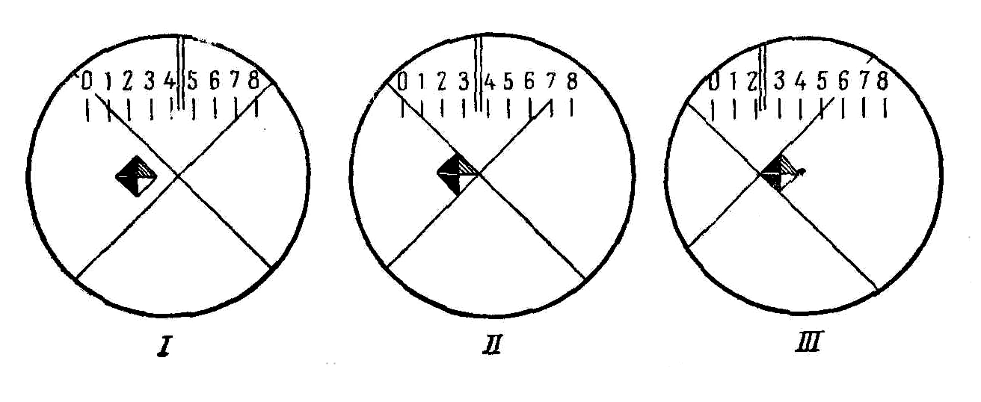
Рис. 18. Форма отпечатка алмазной пирамиды (черный квадрат)
и последовательность его измерения
10. Устанавливаем отпечаток в правом секторе поля зрения (положение III, рис. 18). Вращаем барабан микрометренного винта, перемещаем перекрестие нитей слева направо по диагонали отпечетка (положение II, рис.18), тем самым измеряем длину горизонтальной диагонали. Снимаем отсчет на барабане. Это число умножаем на коэффициент 0,3, соответствующий переводу делений барабана в микроны. Например: отсчет равен 60 делений, после умножения на 0,3 определяем, что длина диагонали равна 18 мкм.
11. Берем справочные таблицы (Приложение 2) значений микротвердости при разных нагрузках и по длине диагонали определяем микротвердость минерала H в кГ/мм². Например: при нагрузке 50 г размер диагонали отпечатка оказался равным 18 мкм. В первой верхней строке ищем нагрузку 50 г. Под этой нагрузкой ищем значение 1 десяток мкм («10» – средний столбец). В левом крайнем столбце таблицы (единицы мкм) ищем «8». Во второй вертикальной графе (десятые доли мкм) ищем «0» и по горизонтальной строке от «0» на пересечении с вертикальным столбцом «10» при нагрузке 50 г находим значение «286,0 кг/мм²». Это и есть искомое значение микротвердости.
Если нет справочных переводных таблиц для определения величины микротвердости по размеру отпечатка, то используем формулу: H = 1,854P/D² кг/мм², где Р – нагрузка в кг, а D – длина диагонали отпечатка в мм.
12. Полученное значение микротвердости используем для определения минерала по справочным таблицам микротвердости минералов (Приложение 3).
Следует иметь в виду, что измеряемая микротвердость – это сложное интегральное свойство, зависящее как от кристаллохимических факторов (типа решетки, валентности, химических связей и др.), так и от механических (упругость, хрупкость, пластичность, трещиноватость и пр.). Некоторые, анизотропные минералы обнаруживают резкую изменчивость микротвердости в зависимости от ориентировки зерен (например, молибденит). Микротвердость минералов зависит от изоморфных примесей, в частности, она значительно колеблется в минералах, представляющих собой твердые растворы. Наблюдается анизотропия микротвердости в минералах из месторождений различного генезиса. Величина микротвердости зависит от размеров зерен. В гелевых и скрытокристаллических агрегатах микротвердость ниже, а в средне- и крупнозернистых агрегатах – выше.
Морфологические особенности
Кроме перечисленных физических свойств рудных минералов для диагностики большое значение иногда имеют кристалломорфные особенности рудных минералов. Под кристалломорфными особенностями минерала понимаются форма минеральных индивидов и их внутреннее строение. При диагностике минерала внимательно наблюдают форму, внутреннее строение его зерен, твердые включения в них и границы срастания с другими минералами.
Внутреннее строение иногда имеет важное значение для диагностики, в том числе двойниковое строение, зональность, спайность, структуры распада твердых растворов.
Двойниковое строение в некоторых минералах является важным признаком для диагонстики. Двойники роста, давления и др. характерны для: антимонита – Sb₂S₃, станина – CuFeSnS₄, ильменита – FeTiO₃, гематита – Fe₂O₃, сильванита – AgAuTe₄, пирротина – Fe_{1-x}S. Двойниковое строение у анизотропных минералов определяется, как правило, в скрещенных николях по анизотропии, у изотропных минералов – травлением реактивами или по форме срастания.
Зональное строение характерно для смальтина – (Co,Ni)As_{3-x}, герсдорфита – NiAsS, кобальтина – CoAsS, касситерита – SnO₂, бравоита – пирита – (Ni,Fe,Co)S₂.
Совершенная спайность характерна для галенита – PbS, пентландита – (Fe,Ni)₉S₈ и др. Она проявляется в закономерной трещиноватости (одной, двух или трех направлений), треугольниках или четырехугольниках выкрошивания.
Продукты распада твердых растворов характерны для сфалерита – ZnS, пирротина – Fe_{1-x}S, галенита – PbS, титаномагнетита, хромшпинелидов, халькопирита – CuFeS₂, ильменита – FeTiO₃. Распределение продуктов распада твердых растворов в минерале-хозяине контролируется его кристаллохимической структурой.
Форма кристаллов и минеральных зерен некоторых минералов очень типична и может быть использована при диагностике. Представление об объемной полной кристаллической форме минерала может быть составлено при наблюдении ряда сечений кристалла в полированных шлифах. Так, кубы могут дать в сечении прямоугольники, равносторонние или прямоугольные треугольники, октаэдры – ромбы, параллелограммы, квадраты и т. д.
Минеральные индивиды правильной кристаллической формы называются идиоморфными. В виде хорошо образованных кристаллов и метакристаллов отлагаются рудные минералы с большой силой кристаллизационного роста и высокой твердостью.
Кристаллы и метакристаллы по форме сечений подразделяются на изометричные и удлиненные. Изометричные сечения имеют более или менее одинаковые измерения во всех направлениях в плоскости шлифа. Длина удлиненных кристаллов в несколько раз больше ширины. Изометричные формы сечений характерны для пирита – FeS, магнетита – FeFe₂O₄, хромита – (Fe,Mg)(Cr,Al,Ti)₂O₄, и других минералов. Удлиненными формами обладают все призматические, столбчатые, шестоватые, таблитчатые и игольчатые кристаллы. Например, призматические формы характерны для антимонита – Sb₂S₃, вольфрамита – (Fe,Mn)WO₄ и др.; таблитчатые или пластинчатые – для молибденита-MoS₂, гематита –Fe₂O₃, кубанита – CuFe₂S₃ и др.; игольчатые – для рутила –.TiO₂, джемсонита – 4PbSFeS3Sb₂S₃, гетита – Fe₂O₃ и др.
Кроме идиоморфных кристаллов в сечении шлифа встречаются зерна аллотриоморфных форм. Аллотриоморфными называются зерна неправильной формы. Они характерны для минералов с низкой кристаллизационной способностью, например для сфалерита – ZnS, халькопирита – CuFeS₂, пирротина – Fe_{1-x}S и др.
Для ряда минералов характерна колломорфная форма выделений: сферическая, почковидная и фестончатая; такие формы часто наблюдаются у гетита – Fe₂O₃, настурана – UO₂, марказита – FeS₂, пирита – FeS₃, минералов никеля и кобальта, а также в окисленных рудах и осадочных месторождениях.
Часто контуры зерен минерала несут информацию о воздействии на них других минералов. Пилообразные контуры свидетельствуют, как правило, о реакционном взаимодействии минералов. Разнообразны признаки блочного выщелачивания и замещения. Большую информацию несут трещины в минералах, в которых обычно отлагаются поздние фазы и происходят процессы растворения.
Кислотостойкость – выше упоминалось о наборах стандартных реактивов, но некоторые минералы легко поддаются окислению при хранении аншлифов на воздухе, чем обращают на себя внимание. Такими минералами являются: борнит – Cu₅FeS₄, талнахит – CuFeS₂, мышьяк самородный – As, халькопирит – CuFeS₂, моноклинный пирротин – Fe₇S₈ и др. На этих минералах легко образуются пленки окисления на поверхности, поэтому их необходимо тщательно зачищать перед изучением под микроскопом, а с другой стороны быстрое окисление выдает их присутствие опытному минералогу.

ГЛАВА 7. ГРУППЫ РУДНЫХ МИНЕРАЛОВ ПО ФИЗИЧЕСКИМ СВОЙСТВАМ. ДИАГНОСТИЧЕСКИЕ СВОЙСТВА ЭТАЛОННЫХ МИНЕРАЛОВ. ТАБЛИЦЫ-ОПРЕДЕЛИТЕЛИ.
СТАНДАРТНЫЕ СХЕМЫ ИССЛЕДОВАНИЯ
РУДНОГО МИНЕРАЛА И АНШЛИФА

Из большого числа рудных минералов можно выделить характерные соединения трех типов: самородные элементы (металлы), сульфиды и подобные им соединения и окислы – соединения металлов с кислородом. Они значительно отличаются по физическим свойствам, что облегчает диагностику .
1. Самородные элементы, такие как, Au, Ag, Fe, Cu, Pt обладают физическими свойствами идеальных металлов, т.е. ковкостью, тягучестью, металлическим блеском (непрозрачностью для света), проводимостью тепла и электричества, высокой плотностью. Свойства их обусловлены, прежде всего, металлическим типом электронной связи между атомами. Тип связи определяет строение кристаллических решеток и оптические свойства. Для рудных минералов важными свойствами являются отражательная способность и твердость. Самородные металлы являются, как правило, наиболее высокоотражающими объектами и имеют низкую твердость. К числу типичных рудных минералов относится также гексагональная модификация самородного углерода – графит, отличающийся низким отражением.
2. Сульфиды, такие как: галенит – PbS, сфалерит – ZnS, миллерит –NiS, киноварь – HgS, пирротин – FeS, ковеллин – CuS – не обладают свойствами металлов. Они в основном хрупкие, слабо проводят электрический ток, обладают средней отражательной способностью, некоторые частично пропускают свет. Электронные связи между химическими элементами, входящими в кристаллические решетки сульфидов, имеют ионный или смешанный типы, что и обусловливает резкое различие их оптических свойств. Многие сульфиды обладают широкой анизотропией физических свойств, в том числе твердости и отражательной способности. В эту группу рудных минералов относятся также многочисленные селенистые, теллуристые, мышьяковистые и сурьмянистые соединения, среди которых много важных в промышленном отношении минералов.
3. Окислы, например магнетит – Fe²⁺ Fe³⁺₂O₄, гематит – Fe₂O₃, рутил – TiO₂, куприт – Cu₂O, ильменит – FeTiO₃, хромит – FeCr₂O₄, еще больше отличаются от металлов отсутствием пластичности, электропроводности. Окислы, как правило, отличаются низкой отражательной способностью и высокой твердостью. Многие окислы пропускают свет. Типы химических связей в окислах различны, что обусловливает их широкие различия в физических свойствах.
Роль самородных металлов, сульфидов и окислов в образовании месторождений различна. Самородные металлы исключительно редко образуют месторождения, а сульфиды и окислы являются главными компонентами многочисленных месторождений.

Наиболее важные рудные минералы, образующие месторождения:

Самородные элементы: | Кобальтин – CoAsS
Медь – Cu | Лëллингит –FeAs₂
Серебро – Ag | Арсенопирит – FeAsS
Золото – Au  Платина – Pt | Блеклые руды: теннантит – Cu₁₂As₄S₁₃ – тетраэдрит – Cu₁₂Sb₄S₁₃
Углерод – С (Графит) | Прустит – Ag₃AsS₃
 | Пираргирит – Ag₃SbS₃
 | Буланжерит – Pb₅Sb₄S₁₁
Сульфиды и подобные им соединения: | Окислы и другие кислородные соединения:
Халькозин – Cu₂S | Куприт – Cu₂O
Галенит – PbS | Гематит – α-Fe₂O₃
Сфалерит – ZnS | Ильменит – FeTiO₃
Киноварь – HgS | Браунит – Mn₂O₃
Пирротин – Fe_{1-x}S | Шпинель – MgAl₂O₄
Никелин – NiAs | Магнетит – FeFe₂O₄
Миллерит – NiS | Хромшпинелиды – (Mg,Fe)(Cr,Al,Fe)₂O₄
Пентландит – (FeNi)₉ S₈ | Рутил – TiO₂
Халькопирит – CuFeS₂ | Касситерит – SnO₂
Борнит – Cu₅FeS₄ | Колумбит – (Fe,Mn)Nb₂O₆ – танталит – (Fe,Mn)Ta₂O₆
Кубанит – CuFe₂S₃ | Пиролюзит – MnO₂
Ковеллин – CuS | Лопарит – (Na,Ce,Ca)(Nb,Ti)O₃
Аурипигмент – As₂S₃ | Гетит – гидрогетит  – HFeO₂,- HFeO₂  ag
Стибнит – Sb₂S₃ | Псиломелан – mMnO  MnO₂  nH₂O
Висмутин – Bi₂S₃ | Малахит – Cu₂[CO₃][OH]₂
Молибденит – MoS₂ | Вольфрамит – (Mn,Fe)WO₄
Пирит – FeS₂ | Шеелит – CaWO₄
Сперрилит – PtAs₂ | Циркон – ZrSiO₄

К эталонным минералам относятся: пирит, галенит, блеклые руды, сфалерит. Диагностические свойства их приведены в табл. 1.

Таблица 1

Диагностические свойства эталонных минералов
Свойства | Эталонные рудные минералы
Свойства | Сфалерит | Блеклые  руды | Галенит | Пирит
Химический состав | ZnS | Cu₃(Sb,As)S₃ | PbS | FeS₂
Сингония | куб | куб | куб | куб
Отражение | 17–18 % | 28–30 % | 44 % | 54.5 %
Цвет | Серый | Серо-белый с оливково-коричневым оттенком | Белый | Светло-желтый
Анизотропия | Изотропен | Изотропен | Изотропен | Изотропен
Внутренние рефлексы | Бесцветные, желтые, буро-красные | Коричнево-красные | Отсутствуют | Отсутствуют
Твердость  по Моосу  H, кГ/мм² | 3.5–4  153–270 кГ/мм² | 3–4  308-397 кГ/мм² | 2.5  64-110 кГ/мм² | 6–6.5  1144–  1374 кГ/мм²
Полируемость | Хорошая | Хорошая | Хорошая | Посредствен-ная, при длительном полировании хорошая.
Формы зерен, внутреннее строение | Зернистые агрегаты, но индивиды не видны, можно выявить травлением. Характерны полисинтетиче-ские двойники. | Зернистые агре-  гаты, травлением можно выявить зональность в кристаллах. | Зернистые агрегаты, совершенная спайность, треугольные выколки. | Зернистые агрегаты, кристаллы кубических и пентагон-додекаэдрич форм.
Часто встречающиеся совместно минералы | Халькопирит, галенит, блеклые руды, пирротин | Халькопирит, сфалерит, галенит, арсенопирит | Сфалерит, пирит, халькопирит, минералы серебра и др. | Марказит, халькопирит, сфалерит, золото и др.
Магнитность | Немагнитен | Немагнитен | Немагнитен | Немагнитен

Важно усвоить свойства этих минералов, для того чтобы на практике легко их узнавать и использовать для диагностики других минералов. Главное достоинство предлагаемой группы эталонов заключается в широкой распространенности в различных месторождениях, устойчивости их свойств, стандартных цветах, силе отражения и др. Например, уменьшение коэффициента отражения в ряду: пирит-галенит-блеклая руда-сфалерит происходит в интервале 10–15 %, что соответствует интервалу восприимчивости глаза. Это позволяет легко по «методу контакта» ориентироваться в справочных таблицах. Также закономерно возрастает микротвердость в ряду: галенит-сфалерит-блеклая руда-пирит, (от 2.5 до 6.5), что позволяет использовать примитивную схему определения групп твердости по «методу царапания». На примере эталонов усваиваются такие диагностические свойства как эталонные цвета: белый (галенит) и серый (сфалерит), «внутреннее строение» (треугольники выкрошивания у галенита) и «внутренние рефлексы» (сфалерит и блеклая руда) и др.
Свойства других минералов, включенных в курс «Рудная минераграфия» приведены в форме стандартных таблиц-определителей.
Пример работы с таблицей-определителем
В качестве примера рассмотрим таблицу С.А. Юшко и В.В. Иванова (Приложение 4), приведенную в работе С.А. Юшко «Методы лабораторного исследования руд» (1984). Таблица составлена с использованием основных физических свойств рудных минералов, которые студент определяет в лабораторных условиях. Представленные в таблице минералы разбиты на 36 групп в зависимости от свойств.
Рекомендуется, прежде всего, определить характер анизотропии минерала. По этому признаку минералы делятся на две большие группы. Точное определение анизотропности позволит резко ограничить круг поиска минерала.
Далее следует определить степень отражения. В каждой группе как изотропных, так и анизотропных минералов, первая вертикальная графа слева имеет обозначение: «Отражение». Она разделена на три подраздела (снизу вверх): «равная сфалериту и меньше», «равная галениту и меньше» и «больше галенита». Примерное определение коэффициента отражения по эталонам позволяет ограничить поиск минерала до 3-7 групп.
Определение цвета минерала в отраженном свете не представляет большой трудности, но решает еще одну задачу - отделяет «ясно окрашенные» минералы, которых, к примеру, среди анизотропных минералов, не так много. Это свойство обозначено во второй вертикальной графе таблицы: «Окраска минерала».
Следующая вертикальная графа – «Внутренние рефлексы в порошке», позволяет выделить минералы с ясно выраженными внутренними рефлексами, что особено важно в группах бесцветных минералов.
Последняя графа перед определение номера диагностической группы – «Твердость». Определение твердости студентами выполняется в
кабинетных условиях быстро двумя способами. По методу царапания медной и стальной иглами определяется класс твердости: «высокая», «средняя» и «низкая». На микротвердометре МПТ-3 уточняется значение микротвердости.
Определение диагностической группы сужает поиск минерала, но еще не решает окончательно задачу определения. Некоторые группы являются весьма сложными по набору минералов, например №№ 7, 10, 15, 22 и др. Далее следует использовать все дополнительные свойства по справочникам: морфология зерен, внутреннее строение, парагенетические ассоциации, цветовые оттенки, и др. Большую помощь могут оказать микрохимические реации, при наличии набора стандартных реактивов. Определение некоторых минералов может быть уверенным только путем анализа химического состава и рентгенограммы.

Стандартные схемы исследования рудного минерала и аншлифа
Схема исследования минерала:
1. Оценивается коэффициент отражения (относительно эталонов) или измеряется на спектрофотометре.
2. Определяются: цвет, анизотропия, двуотражение, цветные эффекты, наличие внутренних рефлексов, микротвердость методом царапания.
3. Проверяется наличие магнитности.
4. Изучается форма и внутреннее строение зерен.
5. По таблице свойств определяется минерал и группа аналогов.
6. По справочникам уточняются признаки и делается выбор.
7. Если определение затруднено, то уточняется микротвердость на приборе ПМТ-3 и по таблице твердости минералов еще раз определяется минерал.
8. В случае если минерал не удалось определить по табличным данным:
– готовят образец для микрозондового анализа для уточнения химического состава;
– готовят препарат для рентгеновского изучения.
Схема описания аншлифа:
1. Определяется макроскопически текстура образца.
2. Определяется полный минеральный состав под микроскопом.
3. Количество минеральных фаз и их объем:
– главные минералы (> 1 %);
– второстепенные минералы(< 1 %);
– редкие минералы (единичные зерна).
4. Измеряются размеры зерен всех минералов.
5. Выделяются закономерные срастания парагенезисы и ассоциации.
6. Анализируются возрастные взаимоотношения между минералами и ассоциациями.
7.Определяется последовательность образования, составляется ее схема.
8.Определяется структура, тип оруденения.
9.Делается заключение о генезисе.
10. Намечаются места для иллюстрации доказательств.

ГЛАВА 8. ТИПОМОРФНЫЕ МИНЕРАЛЬНЫЕ АССОЦИАЦИИ
И МИНЕРАЛЫ В РУДАХ. КЛАССИФИКАЦИЯ РУДНЫХ МЕСТОРОЖДЕНИЙ
Ассоциация – сообщество, совокупность, группа.
Минеральная ассоциация – сообщество минералов, образовавшихся в течение одной стадии или этапа минерализации, представляющая всю минеральную продукцию в виде одной или нескольких парагенетических ассоциаций. Типоморфная минеральная ассоциация – закономерное сообщество минералов, совместно образовавшихся в близких геологических и физико-химических условиях.
Парагенетическая минеральная ассоциация – закономерное совместное нахождение двух или нескольких минералов, отложившихся одновременно или близкоодновременно в равновесных физико-химических условиях. Некоторые парагенетические ассоциации играют роль геологических термометров.
Руда представляет собой набор типоморфных минеральных ассоциаций и парагенезисов. Каждая минеральная ассоциация характеризует определнных физико-химические условия образования. В совокупности типоморфные минеральные ассоциации определяют тип рудной формации месторождения полезных ископаемых.
Рудная формация – генетическая группа месторождений, обладающая сходным вещественным составом руд и вмещающих пород.
В развитии учения о парагенетических минеральных ассоциациях большое значение имели труды В.И Вернадского, А.Г. Бетехтина, Д.С. Коржинского, Н.В. Петровской, Т.Н. Шадлун, Р. Гаррелса и др.
Типоморфные минералы, входящие в состав минеральных ассоциаций по количеству подразделяются на главные (1-n10 %), второстепенные (0.1-1.0 %), редкие (0.01-0.1 %) и очень редкие < 0.01 %.
Среди типоморфных ассоциаций и минералов могут присутствовать и не характерные минералы, например, реликтовые, вторичные, метаморфические, которые образованы в других условиях.
Для того чтобы выделять те или иные типоморфные ассоциации необходимо знать генезис и тип руд.
Одна из наиболее разработанных теоретически классификаций генетических типов руд (Татаринов П.М., 1963), делит все месторождения на группы, классы и типы.
Группа А. Эндогенные
Класс I. Собственно магматические.
Тип 1. Раннемагматические.
2. Позднемагматические.
3. Ликвационные.

Класс II. Пегматитовые.
Класс III. Постмагматические.
Тип 1. Контактово-метасоматические (скарновые).
2. Гидротермальные:
а) умеренных и значительных глубин;
высоко-, средне- и низкотемпературные;
б) малых глубин и приповерхностные;
высоко-, средне- и низкотемпературные.
Группа Б. Экзогенные
Класс I. Месторождения выветривания
Тип 1. Обломочные
а) эллювиальные и делювиальные россыпи;
2. Остаточные
а) Месторождения коры выветривания (глины, каолины и латериты)
б) Типа «железных шляп» (железные, марганцевые, гипсовые, кварцевые «шляпы»).
3. Инфильтрационные.
Класс II. Осадочные месторождения
Тип 1. Механические осадки
а) алювиальные, прибрежно-морские и озерные россыпи и конгломераты;
б) переотложенные осадки тонкодисперсных продуктов выветривания;
Тип 2. Химические осадки
а) из истинных растворов;
б) из коллоидных растворов)
в) биохимические.

Группа В. Метаморфогенные.
Тип 1. Метаморфизованные.
2. Метаморфические.

ГЛАВА 9. МИНЕРАЛЬНЫЕ АССОЦИАЦИИ И ПАРАГЕНЕЗИСЫ
В РУДАХ ГЛАВНЕЙШИХ ТИПОВ МЕСТОРОЖДЕНИЙ
ПОЛЕЗНЫХ ИСКОПАЕМЫХ
Студенты знакомятся с минеральными ассоциациями на практических занятиях.
1. Собственно-магматические месторождения.
а) хромитовые руды в дунитах, перидотитах и серпентинитах
Главные минералы: хромит, оливин, пироксены, серпентин.
Второстепенные минералы, редкие минералы и минералы других ассоциаций: хромшпинелиды, магнетит, платина, поликсен, осмистый ирридий , иридистая платина, никелин, маухерит, золото самородное, лаурит.
Парагенезисы: хромит + оливин, хромит + ортопироксен, хизлевудит + серпентин.
Образцы руд: Сопчеозерское месторождение (Мончегорский р-н), рудопроявление Бени-Бушер (Марокко).
б) титаномагнетитовые руды в габбро и пироксенитах.
Главные минералы: титаномагнетит = магнетит + ильменит, шпинель, гематит, пироксены, основные плагиоклазы, роговая обманка, оливин, апатит.
Второстепенные, редкие минералы и минералы других ассоциаций: рутил, брукит, анатаз, пирит, пирротин, халькопирит, борнит, хлорит, биотит, кубанит, пентландит. Ульвошпинель, серпентин, тальк, актинолит, гранат, биотит, эпидот, кальцит, гейкилит, браннерит и др.
Парагенезисы: ильменит + магнетит, ильменит + гематит, титаномагнетит + пироксен, магнетит + плагиоклаз.
Образцы руд: Гремяха-Вырмес, Колвицкое, Цагинское месторождения.
в) сульфидные медно-никелевые руды в габброноритах, перидотитах и серпентинитах.
Главные минералы: пирротин, петландит, халькопирит, кубанит, магнетит, плагиоклазы, пироксены, оливин, серпентин, хлорит.
Второстепенные редкие минералы и минералы других ассоциаций: хромшпинелиды, ильменит, кобальтин, пирит, борнит, макинавит, валлериит, виоларит, платиноиды: сперрилит, меренскиит, мончеит, майченерит и др., молибденит, сфалерит, марказит, миллерит, никелин и др.
Парагенезисы: пирротин + пентландит, халькопирит + кубанит, пентландит + макинавит, халькопирит + макинавит, пентландит + виоларит, серпентин + магнетит, пирит + магнетит
Образцы руд: Печенгского и Мончегорского районов.
г) платинометалльные руды в габбро и габброноритах.
Главные минералы: пирротин, халькопирит, петландит, плагиоклазы, пироксены.
Второстепенные редкие минералы и минералы других ассоциаций:
Пирит, магнетит, борнит, кубанит, виоларит, ковеллин, ильменит, кобальтин-герсдорфит, электрум, самородное золото, миллерит, никелин и др. платиноиды: котульскиит, сперрилит, меренскиит, мончеит, майченерит, куперит, изоферроплатина и др..
Парагенезисы: пирротин+пентландит, халькопирит + борнит, арсениды+платиноиды.
Образцы руд: Федорово-Панское месторождение, Мончегорский район.
2. Постмагматические гидротермальные месторождения.
а). медно-колчеданные, серно-колчеданные, полиметаллически-колчеданные руды в вулканогенно-осадочных породах и кристаллических сланцах.
Главные минералы: халькопирит, борнит, пирит, сфалерит, галенит, теннантит, энаргит, халькозин, кварц, серицит, хлорит.
Второстепенные, редкие минералы и минералы других ассоциаций: арсенопирит, магнетит, висмутин, алтаит, гессит, золото, серебро, аргентит, ковеллин, рутил, карбонаты, хлорит, пирротин, марказит.
Парагенезисы: халькопирит + борнит, галенит + блеклые руды, халькопирит + сфалерит, борнит + магнетит.
Образцы руд: Орско-Халиловское месторождение.
б) полиметаллические руды (Pb, Zn, Cu, Cd, Ag)
Главные минералы: галенит, сфалерит, буланжерит, халькопирит, пирит, пирротин, блеклые руды, кварц, карбонаты, барит.
Второстепенные, редкие имнералы и минералы других ассоциаций: касситерит, борнит, вюртцит, ковеллин, станнин, халькозин, дигенит, гематит, штромейерит, теннантит, тетраэдрит, фрейбергит, стефанит, прустит, пираргирит, бурнонит, джемсонит, аргентит, арсенопирит, марказит, золото, серебро и др.
Парагенезисы: халькопирит + сфалерит + пирротин; галенит + пирротин, галенит + блеклая руда.
Образцы руд разных месторождений.
в) свинцово-цинковые руды в карбонатных породах.
Главные минералы: галенит, сфалерит, пирит, кальцит, доломит.
Второстепенные, редкие минералы и минералы других асоциаций: аргентит, фрейбергит, халькопирит, сульванит, теннантит, пирит, марказит, анкерит, барит, кварц и др.
Образцы руд: Полиметаллические жилы Мурманского побережья
3. Осадочные месторождения.
а) железные руды.
Главные минералы: гидрогетит, гетит, гематит, лепидокрокит, шамозит, сидерит, опал, кварц, каолинит.
Второстепенные, редкие минералы и минералы других ассоциаций: магнетит, псиломелан, пиролюзит, пирит, марказит, пирротин, вивианит, родохрозит и др.
Образцы руд коры выветривания типа «железных шляп»
б) марганцевые руды.
Главные минералы: пиролюзит, псиломелан, манганит, родонит, родохрозит, опал, карбонаты.
Второстепенные, редкие минералы и минералы других ассоциаций: алабандин, браунит, гаусманит, якобсит, гидроокислы железа,
марказит и др.
Образцы руд разных месторождений.
4. Метаморфогенные месторождения.
Железные руды в кварцитах и джеспилитах.
Главные минералы: магнетит, гематит, кварц.
Второстепенные, редкие минералы и минералы других ассоциаций: амфиболы, слюды, эгирин, пирит, пирротин, мартит, сидерит, золото.
Образцы руд Оленегорского месторождения.

ГЛАВА 10. СТРУКТУРЫ И ТЕКСТУРЫ РУД.
МОРФОГЕНЕТИЧЕСКИЕ ОСОБЕННОСТИ МИНЕРАЛЬНЫХ
ЗЕРЕН. ГЛАВНЫЕ МОРФОЛОГИЧЕСКИЕ ТИПЫ ТЕКСТУР

Понятия структура и текстура руды остаются до настоящего времени дискуссионными. Рекомендуется в общем случае руководствоваться определениями, сформулированными В.С. Соболевым: «Структурные признаки связаны с самим процессом кристаллизации и разрушения минералов, т. е. с движением атомов, ионов и молекул в отдельных фазах системы», «Текстурные признаки системы связаны с относительным движением фаз в процессе ее образования».
Таким образом: текстура – строение руды, обусловленное формой, размерами и характером срастания минеральных агрегатов (по М.П. Исаенко, 1983). В зависимости от размеров могут выделяться макроструктуры (размеры агрегатов > 2 мм) и микротекстуры (размеры агрегатов < 2 мм); структура – строение минерального агрегата, обусловленное формой, размерами и характером срастания минеральных зерен. При этом размеры зерен могут широко варьировать: весьма крупные > 20 мм, крупные – 2–20 мм, средние – 2-0,2 мм, мелкие (тонкие) – 0,2-0,02 мм, весьма мелкие (весьма тонкие) – 0,02-0,002 мм, субмикроскопические – 0,002-0,0002 мм.
Минеральным агрегатом являются характерные сростки зерен или коллоидных частиц минералов, определенной парагенетической минеральной ассоциации. Минеральное зерно, или минеральный индивид – это «образовавшееся в природе обособление однородного химического вещества, физически отделенное от других естественными поверхностями» (по Д.П. Григорьеву).
Морфогенез – происхождение форм в связи с историей образования.
Образование.
1. В процессе магматической ликвации и кристаллизации; 2. В процессе седиментации и диагенеза; 3. При заполнении пустот и трещин в породах и рудах; 4. При замещении пород и руд.
Изменение.
1. В процессе выветривания; 2. В процессе метаморфизма; 3. В процессе тектоники (дробление, смятие, раскристаллизация, перекристаллизация минералов).
Строение.
Однородное. Неоднородное: секторальное, зональное, двойниковое, концентрически-зональное, трещиноватое (усыхание, спайность и др.)
Включения:
Газообразные, жидкие, твердые, изоморфные примеси элементов, пойкилитовые, ситообразные, эмульсионные, пластинчатые, решетчатые.

Морфогенетические особенности минеральных зерен

Главные формы:
1. Идиоморфнозернистая структура характерна для мономинеральных плотных полнокристаллических агрегатов, иногда с собственными гранями кристаллов, в которых зерна не имеют признаков разновозрастного образования или взаимодействия (Рис. 19–20). Структура наиболее типична для кристаллизации расплавов.

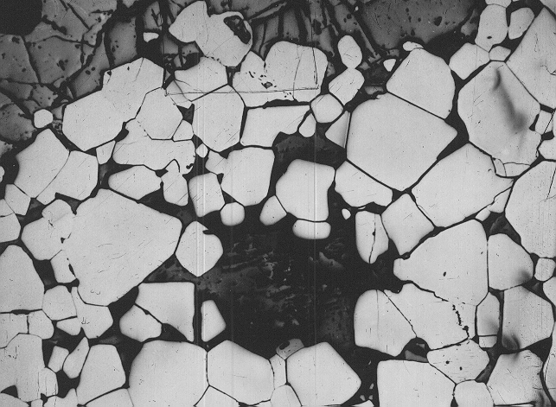  Рис. 19. Идиоморфнозернистая структура – кристаллизации хромита (белое), зерна имеют характерные для шпинелидов октаэдрические формы. Темно-серое – оливин, черное – серпентин. Ув. 30. |  | 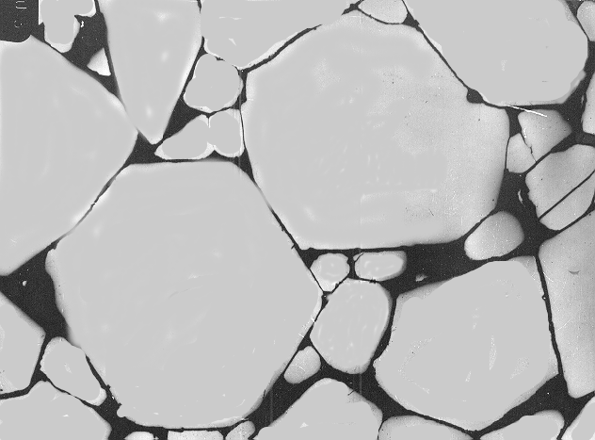  Рис. 20. Идиоморфнозернистая структура. Агрегат зерен хромита различной степени идиоморфизма. Черное – серпентин. Ув. 80.
2. Аллотриоморфнозернистая структура характерна для минеральных агрегатов, кристаллические зерна которых имеют неправильную форму и взаимно прорастают, образуя извилистую границу между зернами (Рис. 21). Разновидностью аллотриоморфнозернистой структуры является графическая структура.

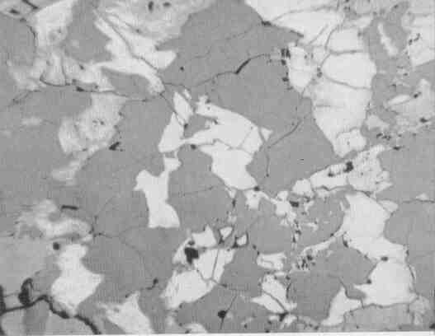 |  | Рис. 21. Аллотриоморфнозернистая структура – срастание пирротина (темно-серое), пентландита (светло-серое) и халькопирита (серое). Ув. 60. (по Г.И. Горбунову и др., 1973)
3. Гипидиоморфнозернистая структура свойственна наиболее широкому спектру взаимоотношений минералов в рудах и породах, когда один минерал более четко огранен, чем другой (рис. 22–23). Широко распространена в минеральных агрегатах с хорошо выраженной последовательностью отложения минералов. Разновидностью гипидиоморфнозернистой структуры являются сидеронитовая и пойкилитовая структуры.

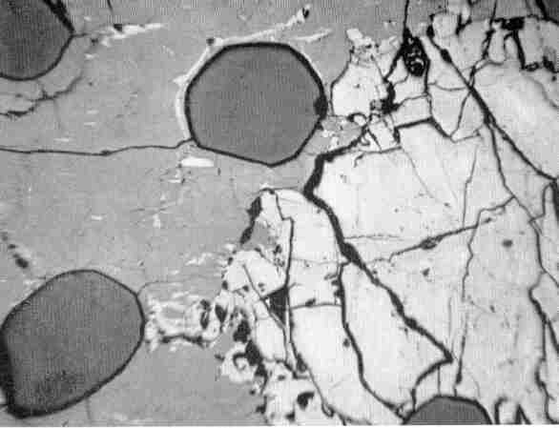  Рис. 22. Гипидиоморфнозернистая структура. На фото идиоморфные зерна магнетита (темно-серое) и пентландита (белое трещиноватое) в халькопирит-пирротиновой массе (серое). Ув. 60.  (по Г.И Горбунову и др., 1973). |  | 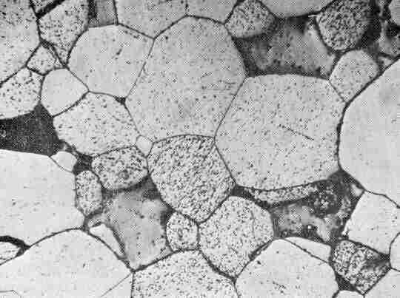  Рис. 23. Гипидиоморфнозернистая структура: между идиоморфными зернами пирита (светло-серое с шагренью) расположены ксеноморфные зерна халькопирита (серое) и кварца (черное). Ув. 40.  (по М.П. Исаенко, 1975)
4. Зональная структура характерна для последовательной кристаллизации минерала или минералов с перерывами или изменением химического состава, с нарастанием более поздних на ранние в виде зон, оторочек, кайм и пр. (рис. 23–25). Развита весьма широко.

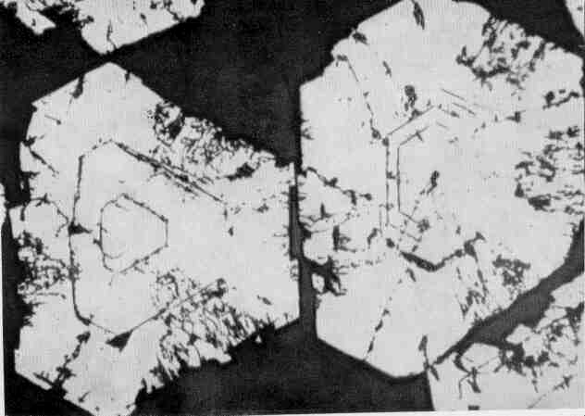  Рис. 24. Зональная структура – в кристаллах пирита (по Г.И. Горбунову и др., 1973). Зональность обусловлена включениями карбоната в перерывах кристаллизации пирита. Ув. 30. |  | 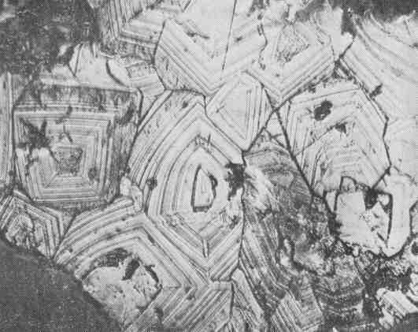  Рис. 25. Зональная структура в зернах повеллита (по М.П. Исаенко, 1975)– вскрыта травлением. Зональность обусловлена изменением состава минерала. Ув. 30).

5. Псевдоморфная структура относится к образованиям зерен одного минерала или агрегатов зерен нескольких минералов по зернам другого минерала с сохранением его первоначальных форм (рис. 26–27). Свойственна процессам метасоматоза.

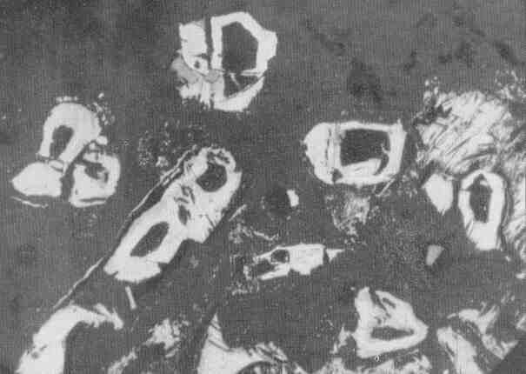  Рис. 26. Псевдоморфная структура отложения сульфидов: белое – пирротина и пентландита, черное – по оливину. Начальная стадия замещения, «каемочная структура». Ув. 50. (по Г.И. Горбунову  и др., 1973). |  | 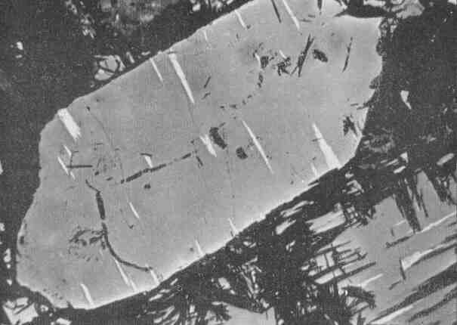  Рис. 27. Псевдоморфная структура отложения пирротина: серое – по оливину (полное замещение). В пирротине видны черные прожилки серпентина и пластинчатые выделения пентландита (белое). Ув. 50. (по Г.И. Горбунову и др., 1973)
6. Реликтовая структура образуется при неполном замещении одного минерала другим. Характеризуется наличием остатков более раннего минерала в новом минерале (рис. 26, 28). Часто является фрагментом псевдоморфной структуры.

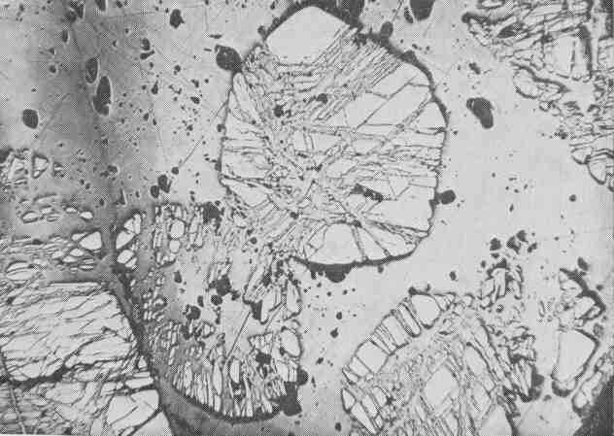 |  | Рис. 28. Реликтовая структура зерен пирита (остатки зерен, пронизанные прожилками), замещенного халькопиритом (основная масса). Ув. 20.  (по М.П. Исаенко, 1975).

7. Осколочная структура характерна для раздробленных зерен минералов, незначительно смещенных относительно первоначального положения (рис. 29). Структура дробления, свидетельствующая о проявлении внутрирудных тектонических процессов.

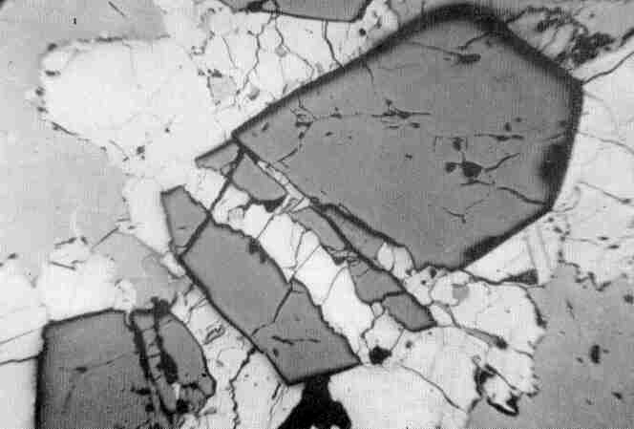 |  | Рис. 29. Осколочная структура раздробленного зерна магнетита (темно-серое)  в сульфидной руде: белое –пентландит, серое – пирротин и халькопирит. Части зерна магнетита слабо смещены, сцементированы пентландитом. Ув. 50.  (по Г.И. Горбунову и др.,1973).

8. Обломочная структура формируется агрегатом обломков слабоокатанных зерен невзаимодействующих минералов, характерна для образования руд в процессах выветривания (рис. 30). К этой же группе относятся структуры, образованные при осаждении механических взвесей обломков.
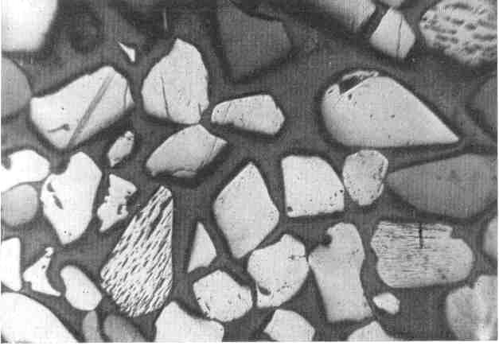 |  | Рис. 30. Обломочная структура агрегата рутила, ильменита (белое), циркона  (серое, рельефное) и кварца (черное). Обломки минералов сцементированы диккитом (черное). Ув. 90.  (по М.П. Исаенко, 1983)
9. Эмульсионная структура – разновидность структур распада твердых растворов, одна из многочисленных форм (решетчатая, звездчатая, графическая, пламеневидная и пр.) выделения поздней фазы в более ранней (hис. 31–32). Образуется за счет выделения точечных, пылевидных частиц одного минерала в другом.
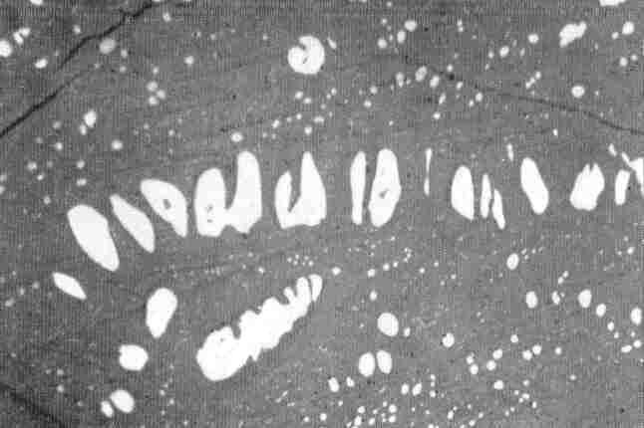  Рис. 31.Эмульсионная структура выделения гематита (белое) в ильмените (серое).  Ув. 400. (по Г.И.Горбунову и др.,1973). |  | 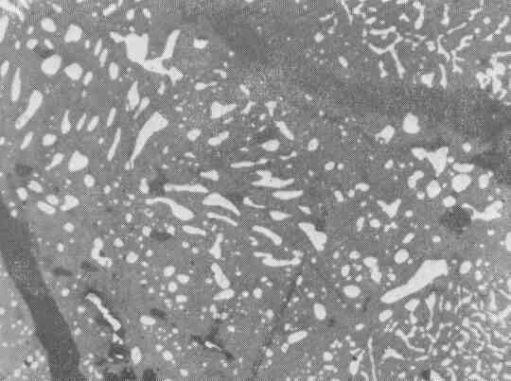  Рис. 32. Эмульсионная структура выделения халькопирита (белое) в сфалерите (серое). Черное – прожилки карбоната. Ув. 100. (по М.П.Исаенко, 1975).

10. Пластинчатая структура – морфологическая разновидность выделения минералов в виде пластинок, образующих различные агрегаты (рис. 33 –34), отражающая их главный диагностический признак – форму.

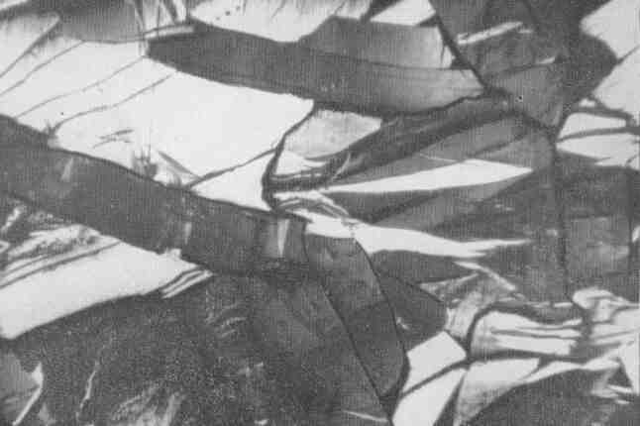  Рис. 33. Пластинчатая структура молибденитовой руды. Белое и серое – различно ориентированные пластинки молибденита. Гидротермальное образование. Ув. 40. (по Г.И. Горбунову и др., 1973). |  | 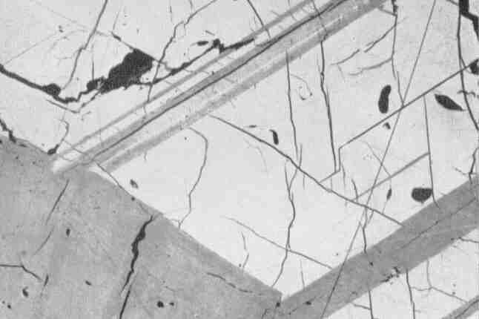  Рис. 34. Пластинчатая структура выделения кубанита (серое) в халькопирите  (белое). В срезе видны пластинки различной толщины, образующие в объеме решетку. Продукт распада твердого раствора. Ув. 250. (по Г.И. Горбунову и др., 1973).

11. Скрытокристаллическая (или афанитовая) структура характерна для тонкозернистых образований минералов, зерна которых неразличимы глазом (рис. 35).

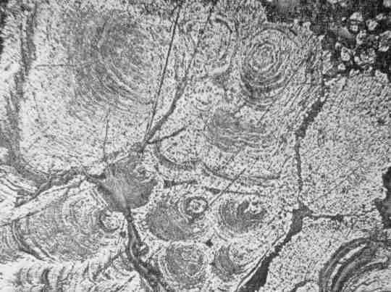 |  | Рис. 35.Скрытокристаллическая структура агрегата пирита с включениями по концентрическим \зонам халькопирита (светло-серое) и кварца (черное). Ув. 45. (по А.Г. Бетехтину и др., 1964).

12. Коллоидная структура – структура кристаллизации гелей, частицы которой неразличимы даже в обычном оптическом микроскопе, но видны в электронном микроскопе (рис. 36).

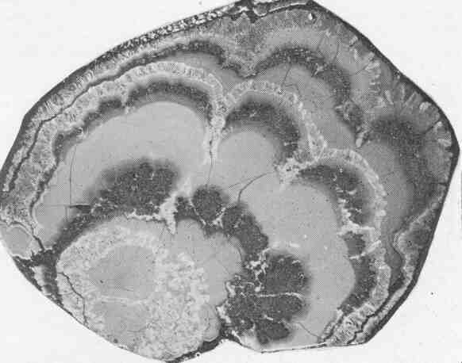 |  | Рис. 36. Коллоидная, гелевая структура – псиломелана (серое) и халцедона (черное)  в концентрически-зональном агрегате с пиролюзитом (светло-серое). Ув. 1:1.  (по М.П. Исаенко, 1975).
Главные морфологические типы текстур

1. Текстуры с минеральными агрегатами в форме полосок, прослоев
и сланцеватости (рис. 37–40): слоистая, линзовидная, полосчатая, сланцеватая, гнейсовидная, плойчатая.

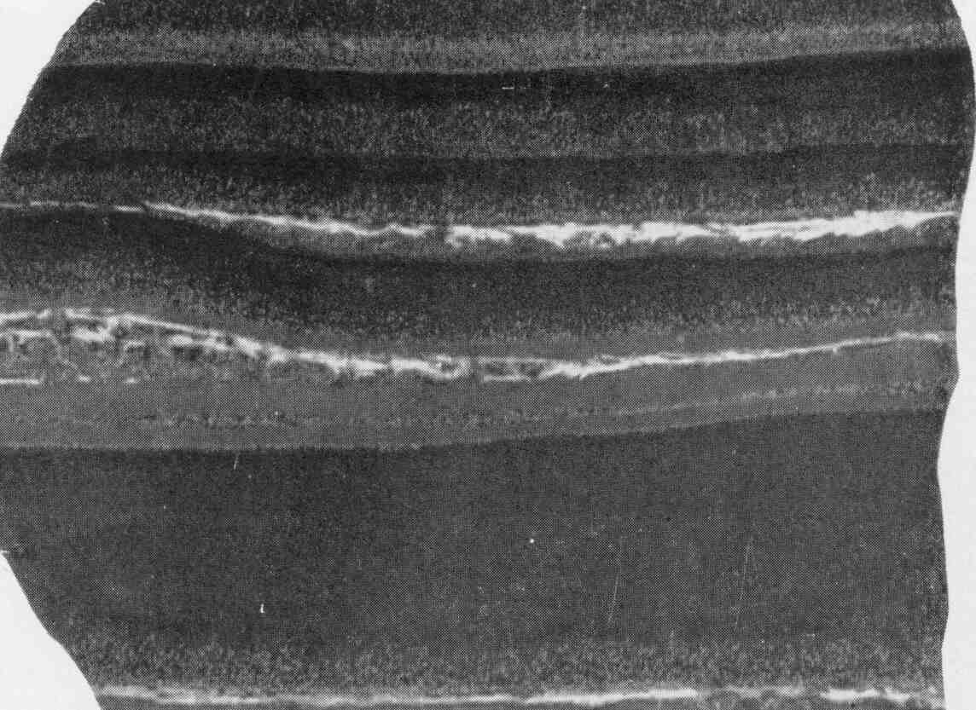  Рис. 37. Полосчатая текстура – чередование прослоев с сульфидами (белое)  с глинистыми безрудными прослоями. 3/5 нат. вел. (по Г.И. Горбунову и др., 1973) |  | 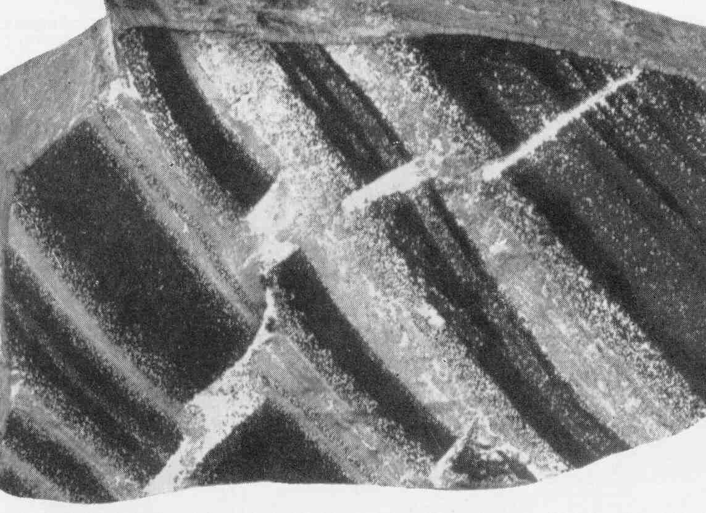  Рис. 38. Прожилково-полосчатая текстура: полосчато-оруденелые породы пересекаются прожилками сульфидов. 4/5 нат. вел. (по Г.И. Горбунову и др., 1973).
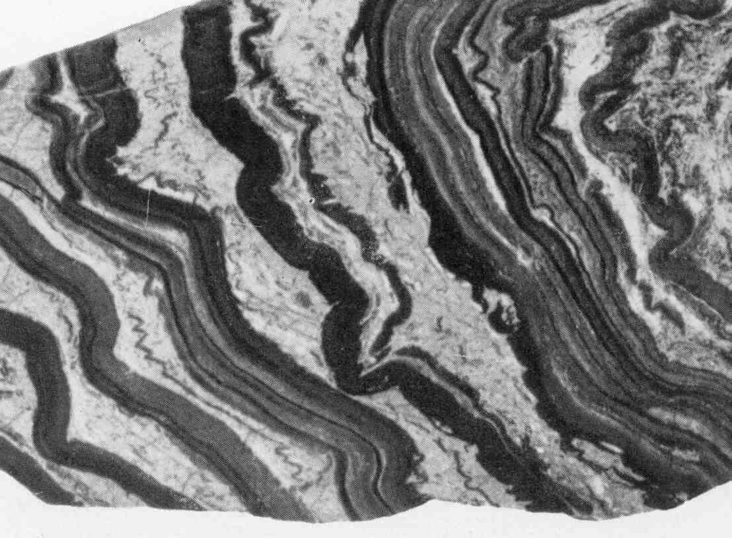  Рис. 39.Плойчато-полосчатая текстура: полосы, обогащенные сульфидами (белое), чередуются с плойчато-деформированными сланцами. Нат. вел. (по Г.И. Горбунову и др., 1973). |  | 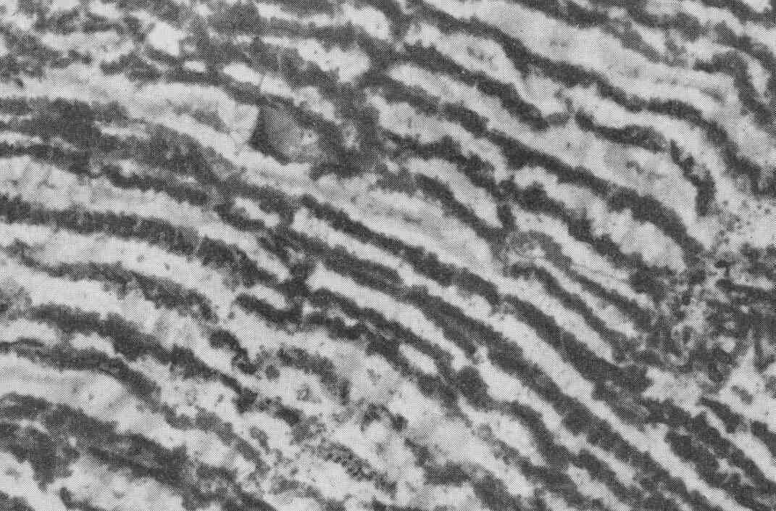  Рис. 40. Бурундучная текстура – чередование полос сфалерита (черное) и карбоната (белое). Нат. вел. (по Ф.Н. Шахову, 1961).

2. Текстуры с минеральными агрегатами в форме вкраплений, гнезд, нодулей и т. д. (рис.41–43): массивная, пятнистая, гнездовая, нодулярная и др.

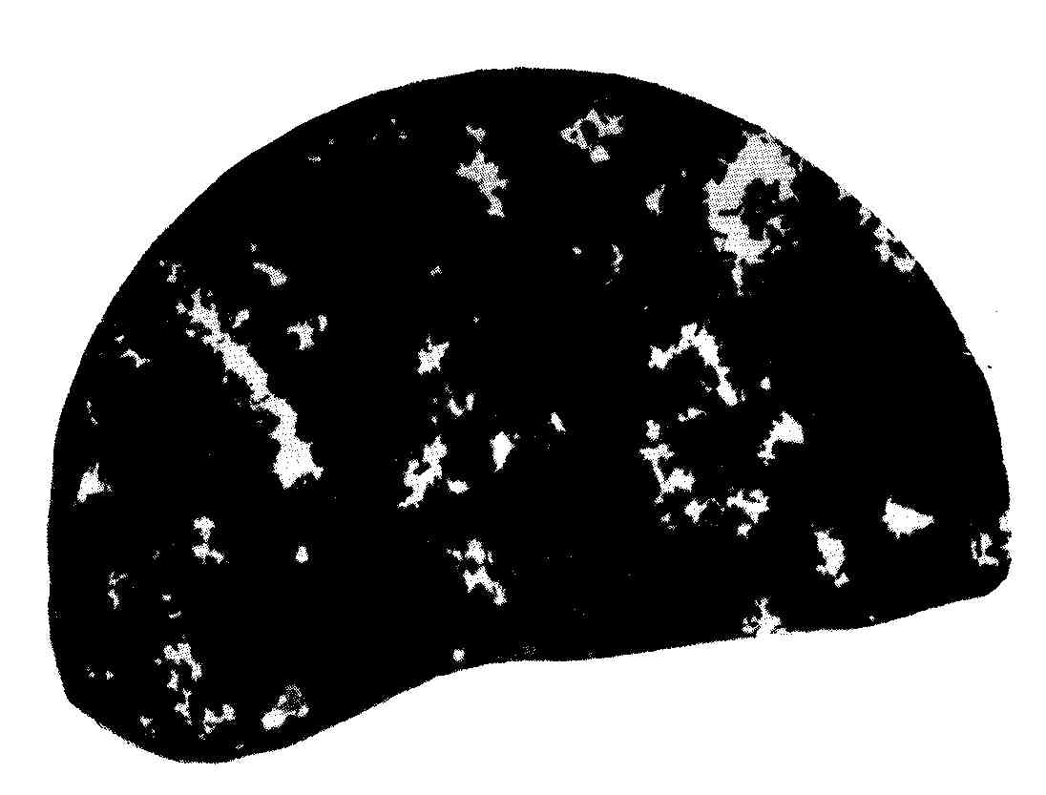  Рис. 41. Вкрапленная массивная текстура – сульфидная вкрапленность (белое) в пироксените. Нат. вел. (по Г.И. Горбунову  и др., 1973) |  | 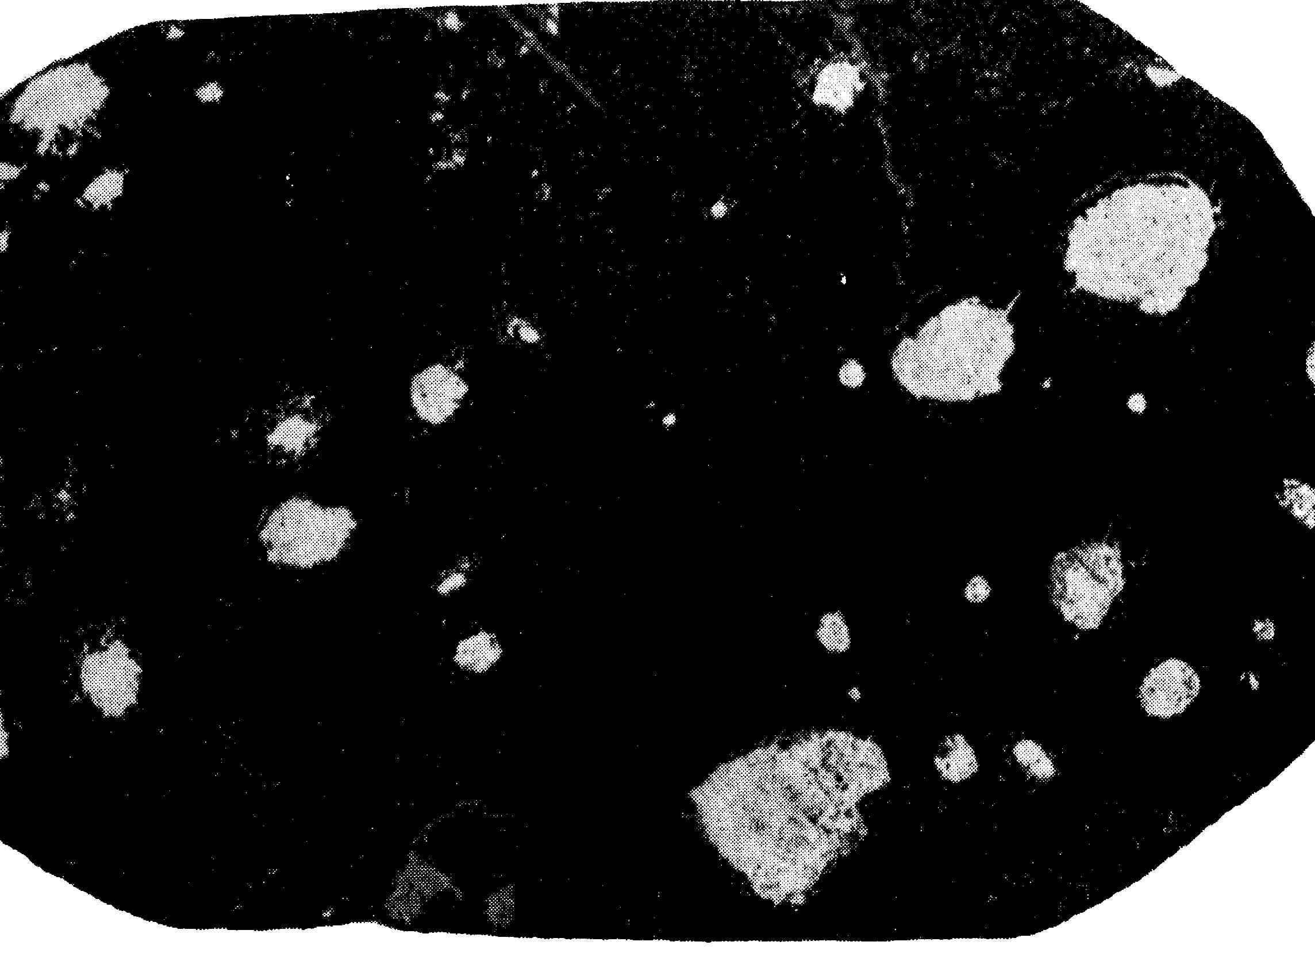  Рис. 42. Гнездовая текстура – сульфидные гнезда (белое) в амфибол-хлоритовой породе. Нат. вел. (по Г.И. Горбунову и др.,1973)
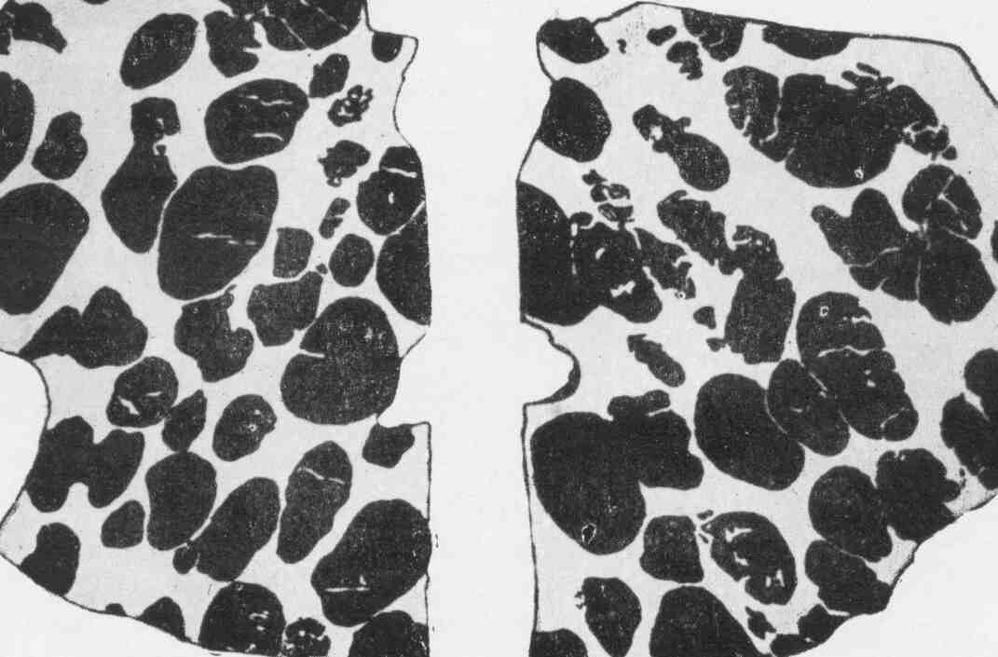 |  | Рис. 43.Нодулярная текстура выделения хромита(черное) в дуните. Нат. вел.  (по А.Г.Бетехтину и др., 1964)
3. Текстуры с минеральными агрегатами в форме прожилков, жеод, друз и т. д. (рис. 44–47): прожилковая, сетчатая, штокверковая, лестничная, конского хвоста, друзовая, дендритовая, зональная и др.

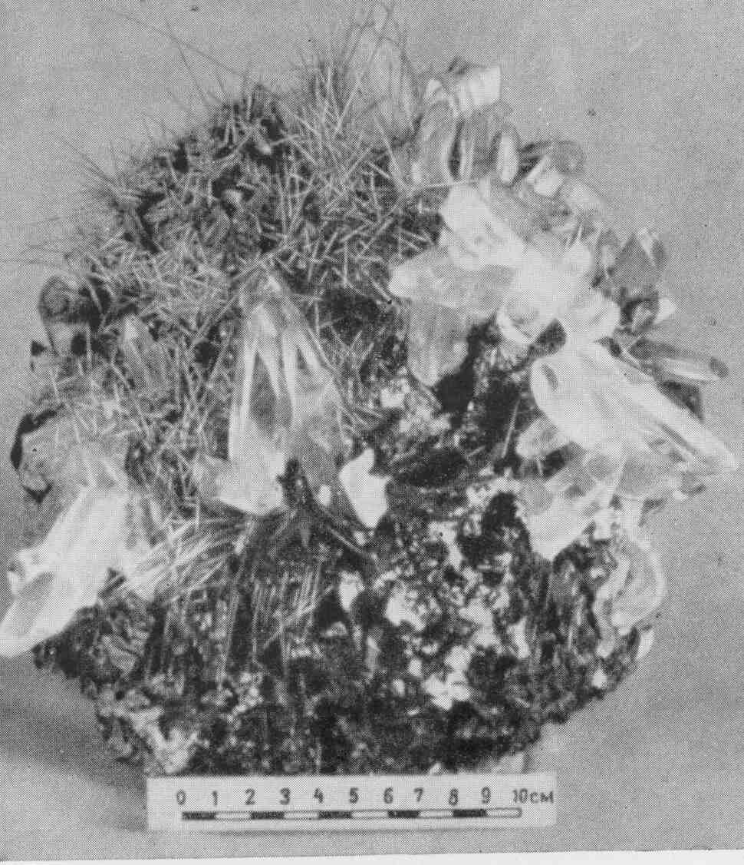  Рис. 44. Друзовая текстура. Тонкоигольчатый агрегат кристаллов буланжерита и кристаллы кварца наросли на кристаллы сфалерита. (по С.И. Талдыкину и др., 1954) |  | 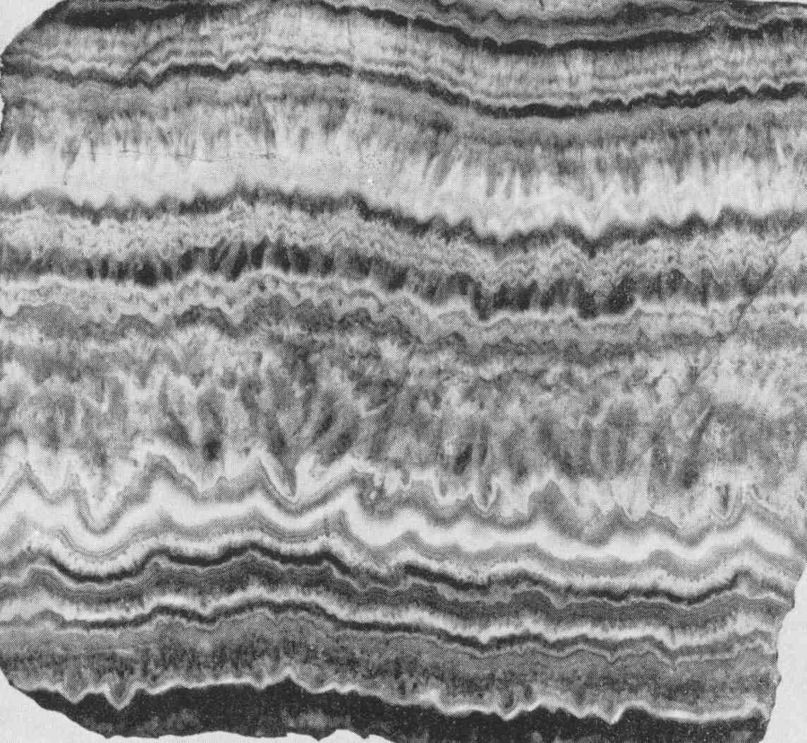  Рис. 45. Крустификационная структура – полосчатое нарастание кварца (светлое)  и флюорита (темное) в трещине. Аналоги зональная, симметрично-зональная текстуры. 4/5 нат. вел. (по М.П. Исаенко, 1983)

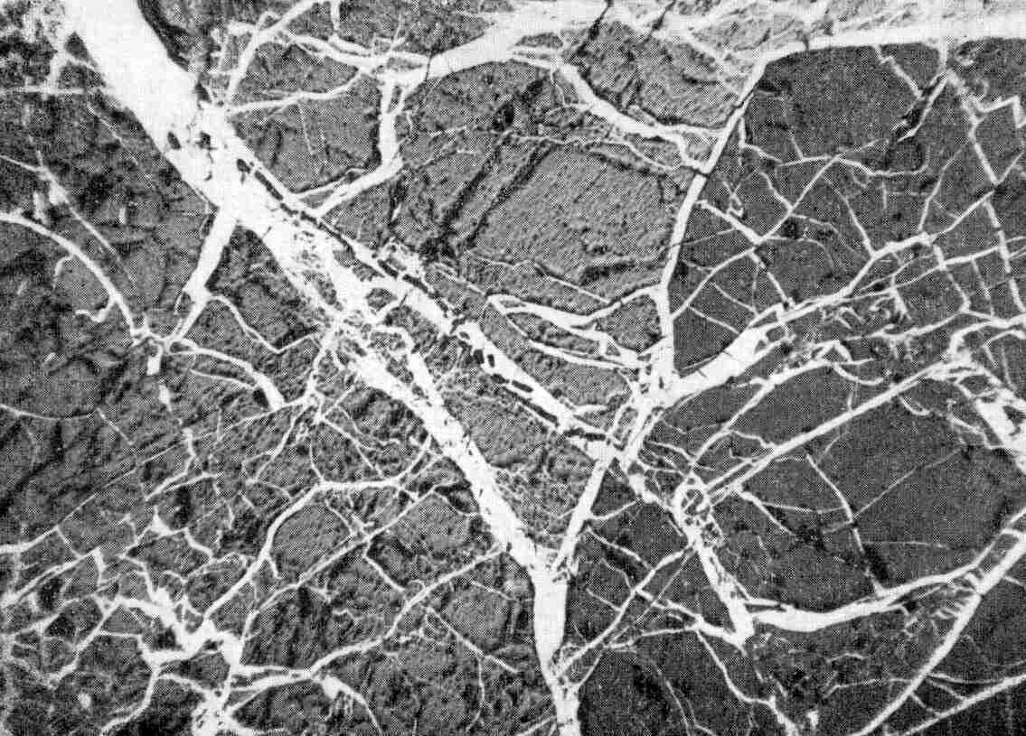  Рис.46. Прожилковая текстура выделения пирита (белое) в магнетите (серое). Ув.40. (по А.Г. Бетехтину  и др.,1964) |  | 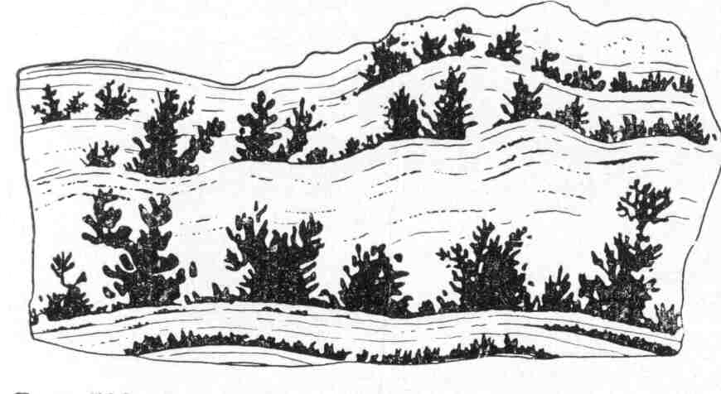  Рис. 47. Дендритовая текстура образований золота и селенида серебра (черное)  в полосчатом кварце (белое). (по А.Г. Бетехтину и др., 1964).

4. Текстуры с минеральными агрегатами в форме обломков и цемента (рис. 48–50): брекчиевая, брекчиевидная, обломочная, конгломератовая, цементная, тектонического шва и др.

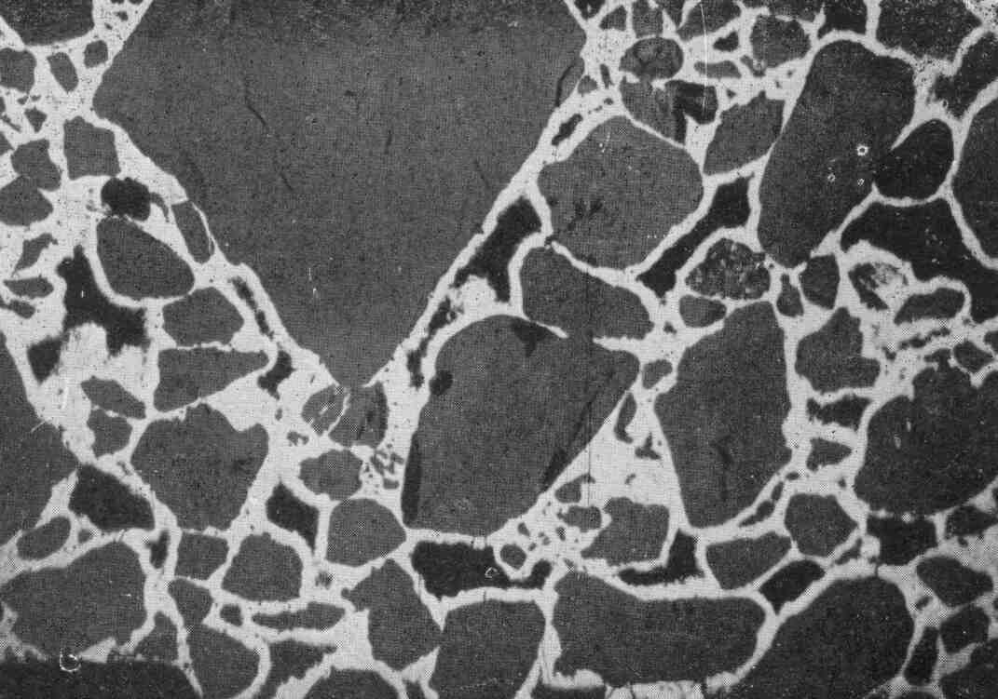  Рис. 48. Цементная текстура. Пиролюзит (белое) цементирует обломки кварцевого песчаника (черное). Ув.17. (по А.Г. Бетехтину и др., 1958). |  | 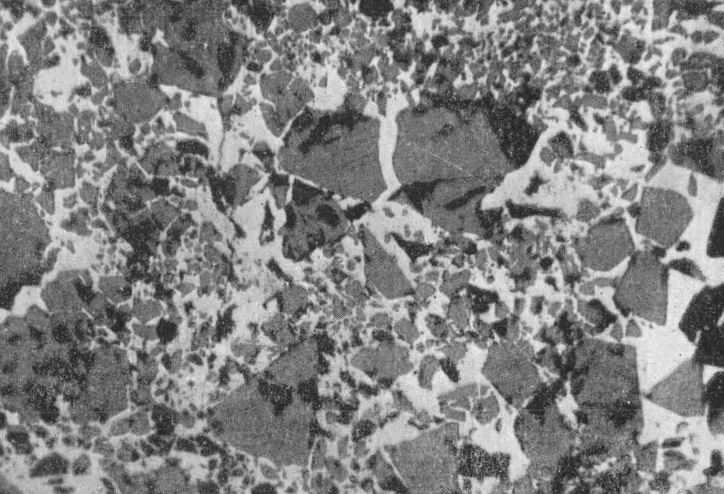  Рис. 49.Брекчиевая микротекстура. Обломки магнетита (серое) сцементированы пиритом (белое). Ув. 420. (по А.Г. Бетехтину и др.,1964)
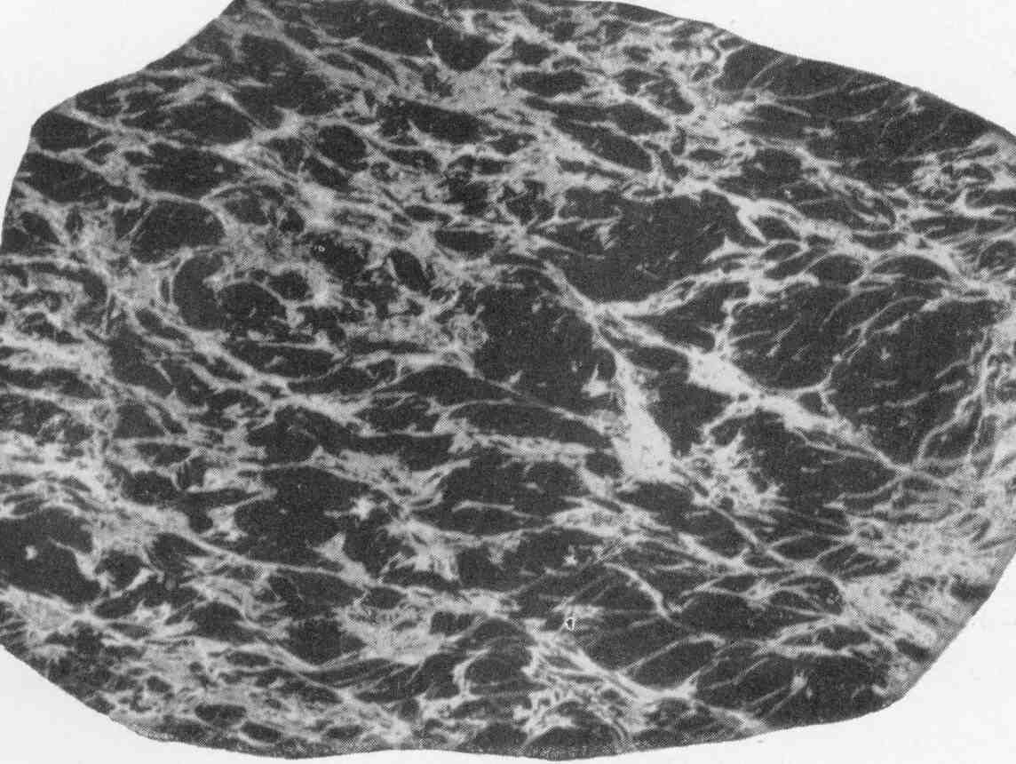
Рис. 50. Брекчиевидная текстура. Линзовидно-чешуйчатые обломки ультраосновной породы (черное) сцементированы сульфидами (белое). Ув. 3/5. (по Г.И. Горбунову и др., 1973).

5. Текстуры с минеральными агрегатами натечно-сферической и гроздевидной форм (рис.51–54): натечная, колломорфная, оолитовая, почковидная, конкреционная, зональная, сферолитовая.

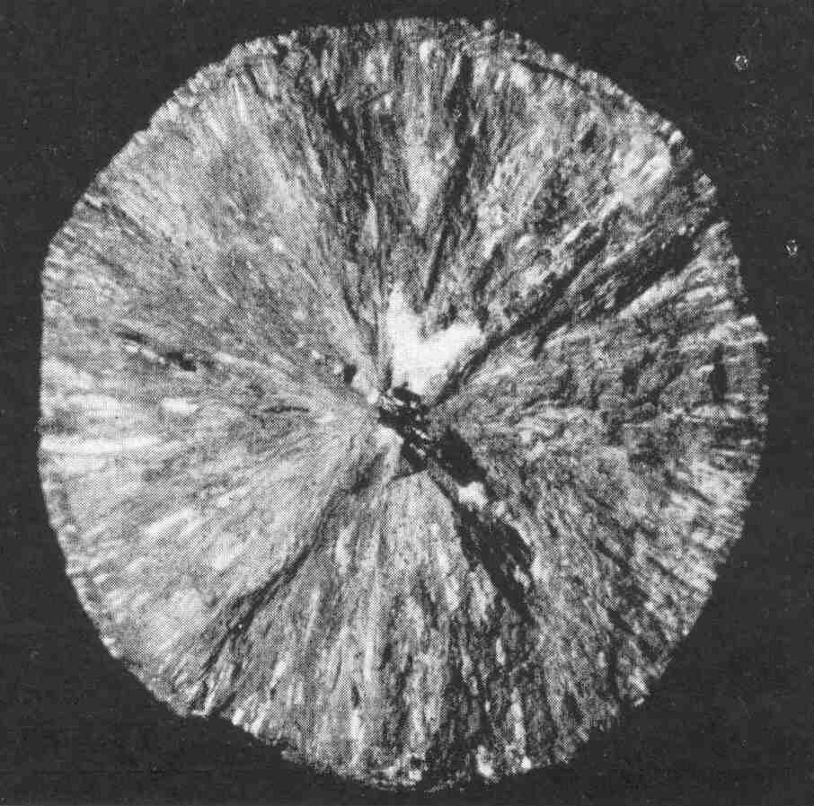  Рис. 51. Радиально-лучистая текстура фосфоритовой конкреции. В центре кварц (белое) и галенит (черное). Нат.вел. (по Ф.Н. Шахову, 1961) |  | 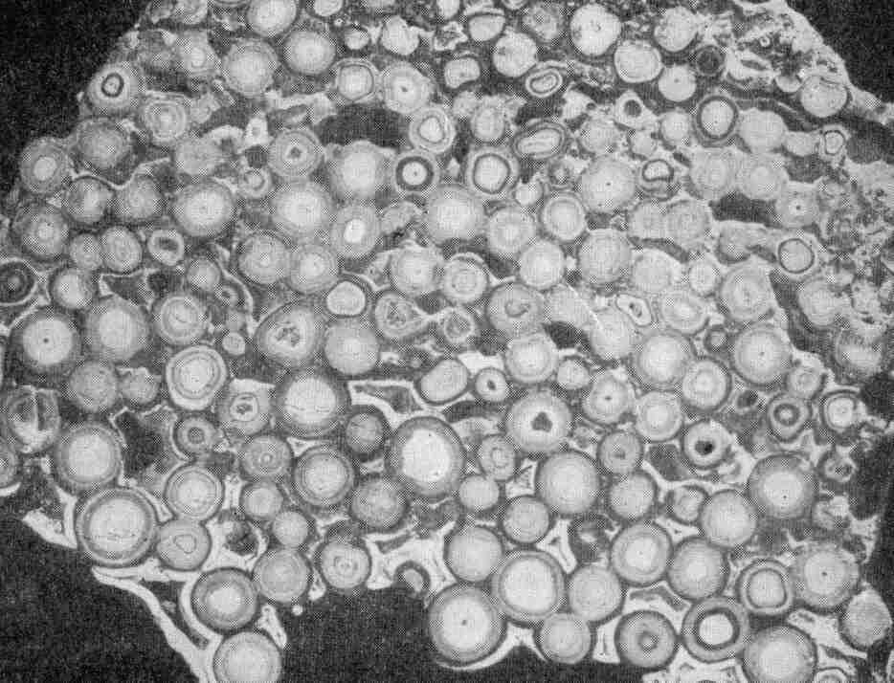  Рис. 52.Оолитовая текстура кальцит-арагонитовых образований. Нат. вел.  (по А.Г. Бетехтину и др.,1958).
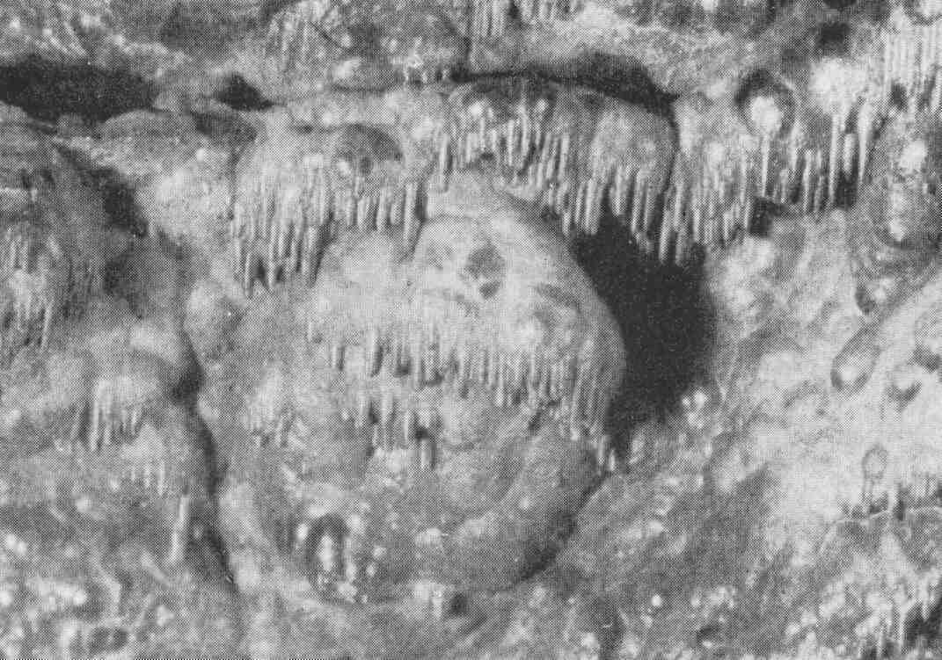  Рис. 53. Натечная текстура бурого железняка из зоны окисления карбонатных железных руд. 4/5 нат. вел.(по Ф.Н. Шахову, 1961). |  | 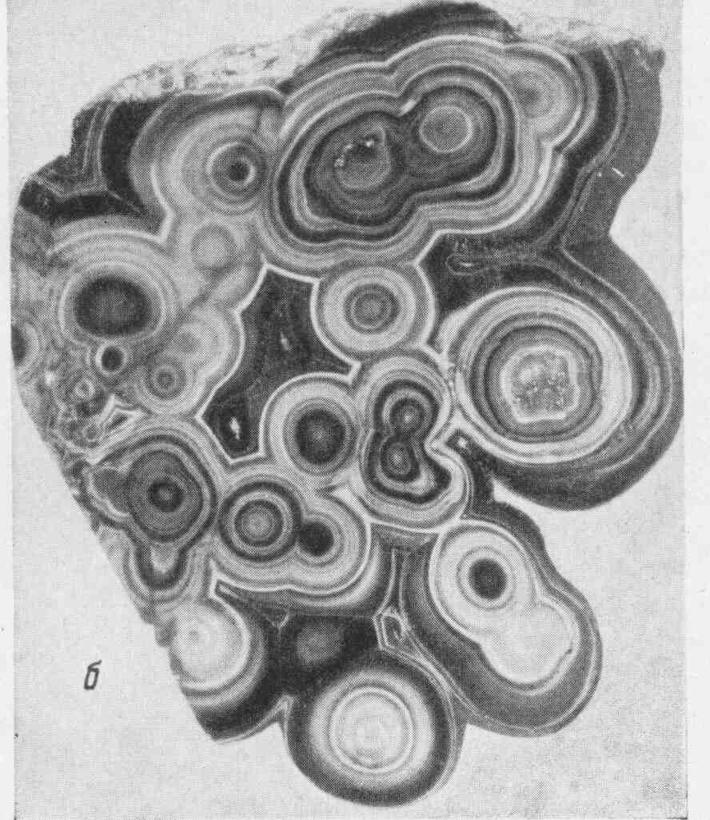  Рис. 4. Концентрически-зональная (метаколлоидная) текстура малахита. Нат. вел. (по Ф.Н. Шахову, 1961).

6. Текстуры с минеральными агрегатами реликтовых (остаточных) форм (остатки различного происхождения, в т. ч. более ранних текстур, органики, конгломерата и др.) (рис. 55–58): псевдослоистая, органогенная, конгломератовидная и др.

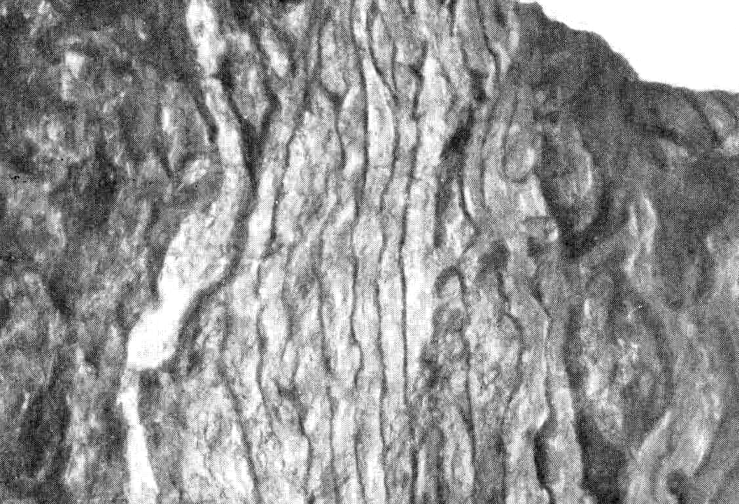  Рис. 55. Псевдослоистая текстура бурого железняка, обусловленная чередованием плотного лимонита (светлое) и смолистого лимонита (темное). 4/5 нат. вел.  (по Ф.Н. Шахову, 1961) |  | 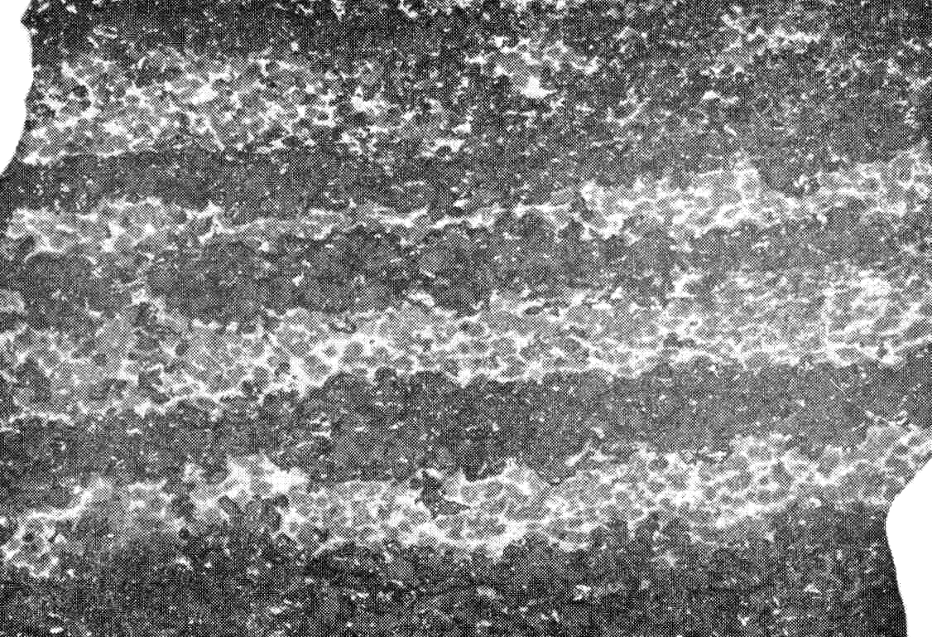  Рис. 56. Унаследованная полосчатая текстура. Гематит (темное) заместил прослои вулканогенной породы (светлое). ¾ нат. вел. (по М.П. Исаенко, 1975).
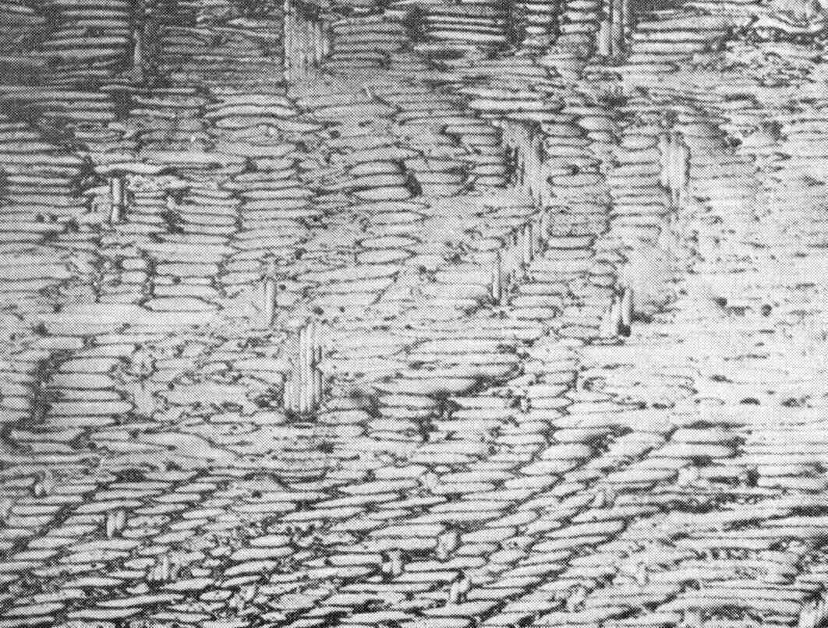  Рис. 57. Органогенная унаследованная текстура по дереву. Псевдоморфоза гидрогетита по древесине. Ув. 40. (по М.П. Исаенко, 1975). |  | 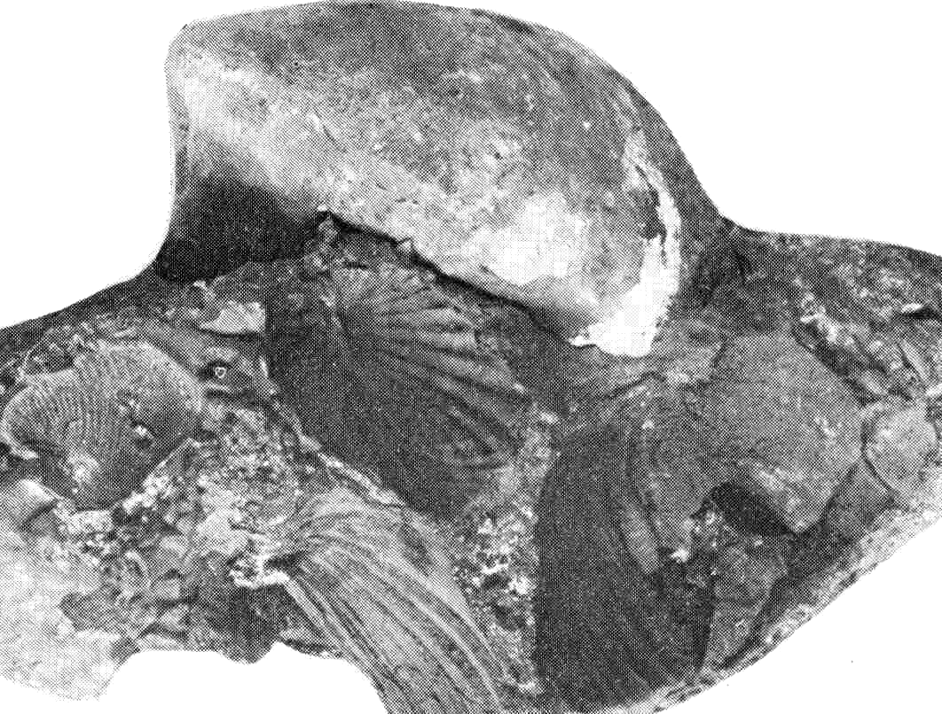  Рис. 58. Органогенная унаследованная текстура по ракушкам. Раковины Arcicardium, полностью замещены железо-марганцевым веществом. ¾ нат. вел.  (по М.П. Исаенко,1975).

7. Текстуры с минеральными агрегатами взаимозамещения, прорастания (коррозионные) (рис.59–63): каемчатая, петельчатая, сетчатая, реликтовая, скелетная, субграфическая и др.

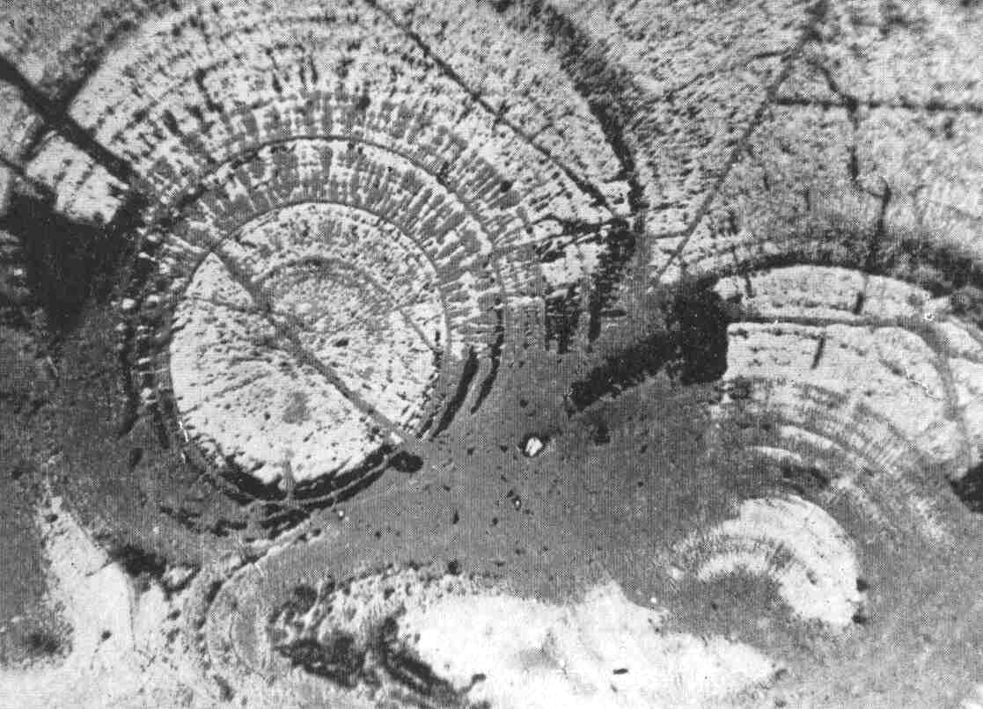  Рис. 59. Коррозионная текстура. Замещение кварцем (темно-серое) концентрически-зонального касситерита (серое). Ув.40. (по А.Г. Бетехтину и др., 1964). |  | 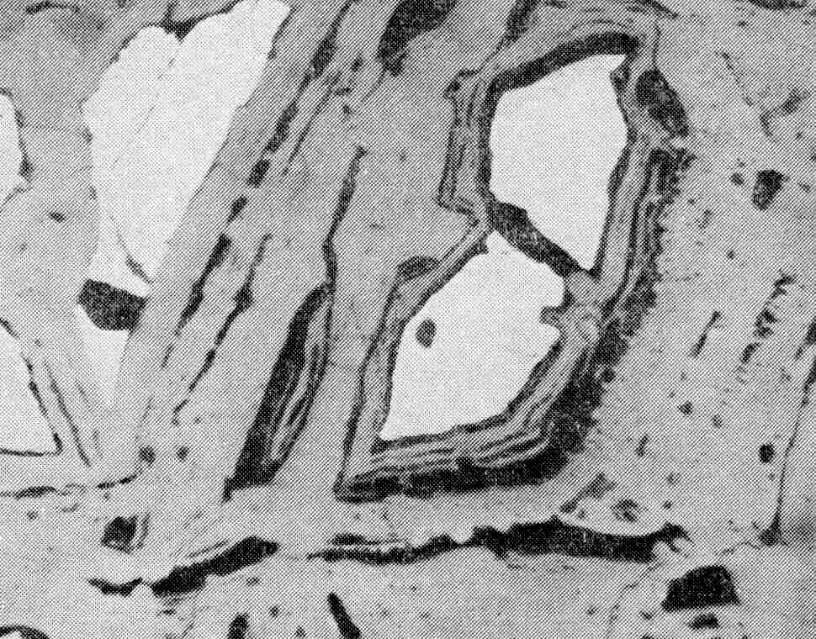  Рис. 60. Реликтовая текстура. В гетите (серое) включены остатки от замещения пирита пирита (белое). Ув.80. (по М.П. Исаенко, 1983).
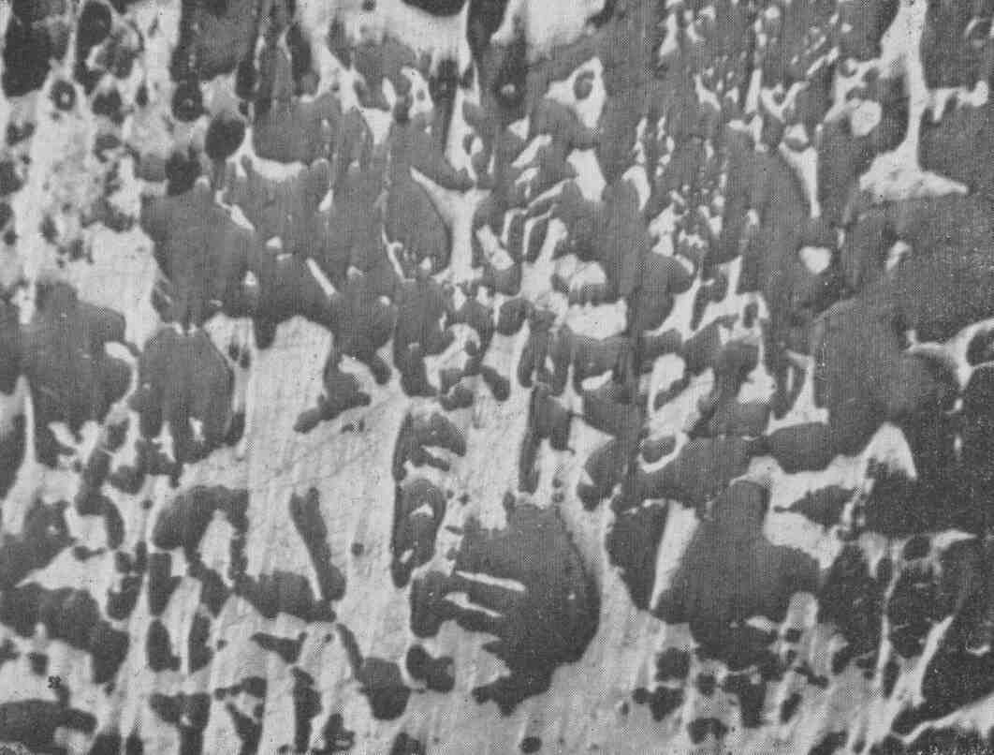  Рис. 61. Субграфическая текстура. Тесное срастание галенита (белое) и сфалерита (серое), результат замещения одного минерала другим. Ув.40. (по А.Г. Бетехтину и др.,1964) |  | 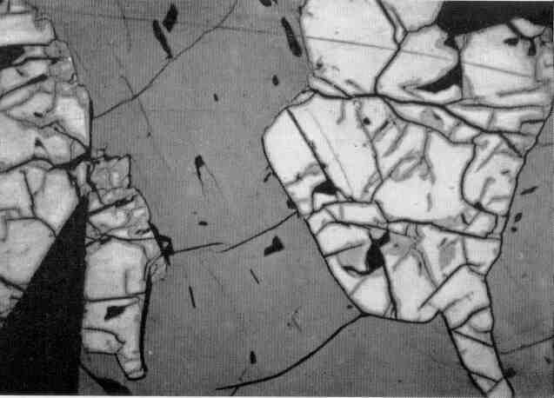  Рис. 62. Прожилковая микротекстура. Замещение пентландита (белое) виоларитом (серое), темно-серое – пирротин, черное – силикат. Ув. 170. (по Г.И. Горбунову  и др.,1973).
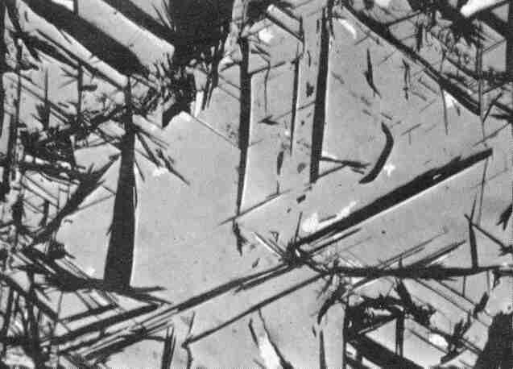
Рис. 63.Сетчатая микротекстура. Прорастание пирротина (серое) антигоритом (черное) по призме, белые зерна – выделения пентландита в пирротине. Ув. 135. (по Г.И. Горбунову и др., 1973).

8. Текстуры с минеральными агрегатами остаточного характера (преимущественно вследствие выветривания) (рис.64–66): пористая, ячеистая, ящичная, кавернозная, скелетная.

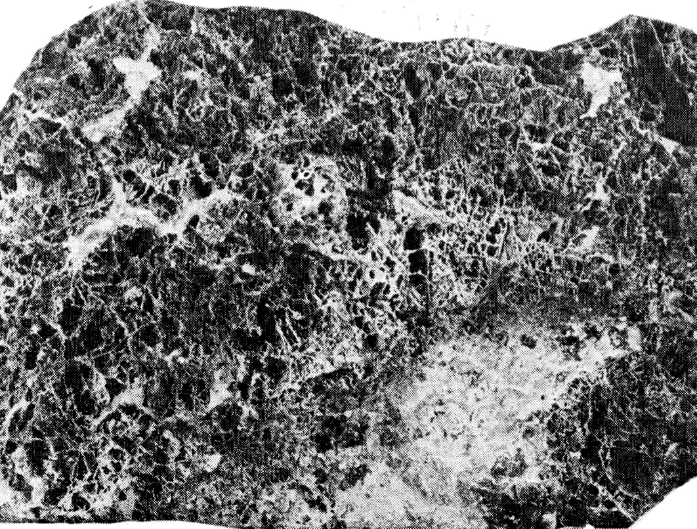  Рис. 64. Ячеистая и ящичная текстуры выщелачивания полиметаллической руды состава анкерит, сфалерит, галенит  и кварц. Нат. вел. (по М.П. Исаенко, 1983) |  | 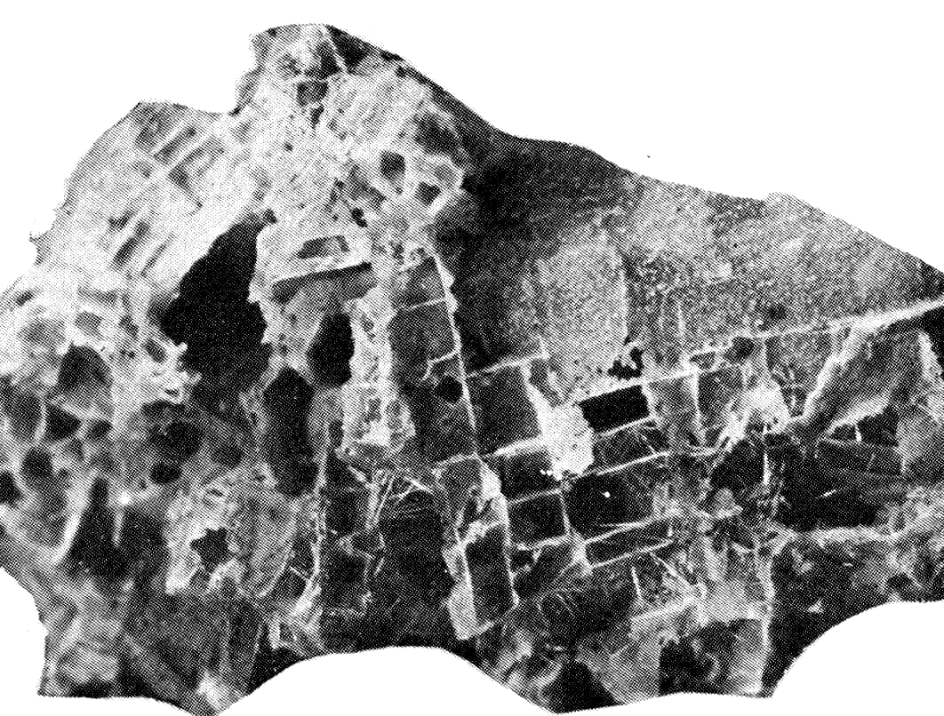  Рис. 65. Ящичная текстура выщелачивания. Пустотки-коробочки выщелачивания разделены тонкими перегородками из кремнезема. Нат. вел. (по М.П. Исаенко, 1983).
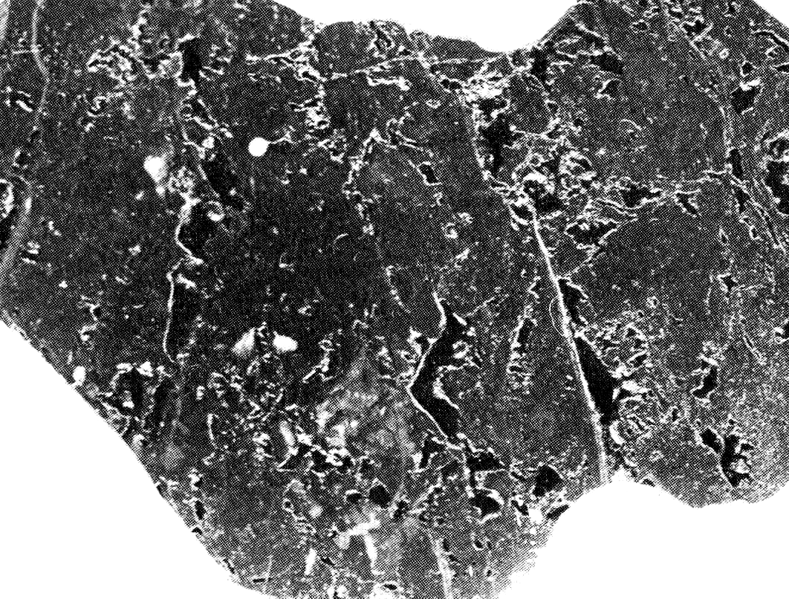
Рис. 66. Кавернозная текстура. Лимонит (темно-серое) с прожилками и вкрапленностью самородной меди (белое), с реликтами пирита, халькозина и куприта (светло-серое) с пустотками выщелачивания (черное). 23 нат. вел.(по М.П. Исаенко, 1983).

ГЛАВА 11. ТЕКСТУРНО-СТРУКТУРНЫЙ АНАЛИЗ РУД В ПРОЦЕССЕ ИЗУЧЕНИЯ МЕСТОРОЖДЕНИЙ. ПРИЗНАКИ ПОСЛЕДОВАТЕЛЬНОСТИ ВЫДЕЛЕНИЯ МИНЕРАЛОВ И МИНЕРАЛЬНЫХ АССОЦИАЦИЙ. ПРИЗНАКИ ПОСТРУДНЫХ ИЗМЕНЕНИЙ. ОЦЕНКА ФИЗИКО-ХИМИЧЕСКИХ УСЛОВИЙ ОТЛОЖЕНИЯ. ПОСТРОЕНИЕ СХЕМ ПОСЛЕДОВАТЕЛЬНОСТИ ВЫДЕЛЕНИЯ МИНЕРАЛОВ

Структуры и текстуры руды дают возможность судить о последовательности выделения минералов и минеральных ассоциаций и последующих их изменениях. Строение руды и состав парагенетических ассоциаций минералов могут косвенно свидетельствовать обо всех тех условиях (температуре, давлении, времени образования и исходном вещественном составе), при которых происходило отложение руды или ее изменение. Поэтому структурно-текстурные особенности руды имеют большое значение при определении генезиса и объяснении последующей геологической истории месторождения полезного ископаемого. Ниже рассматриваются характерные структурно-текстурные особенности руд, которые могут быть использованы при определении последовательности выделения минералов и минеральных ассоциаций и явлений метаморфизма в руде (Исаенко, 1975).
Признаки последовательности выделения минералов и минеральных ассоциаций. При установлении последовательного выделения минералов в ассоциации должны учитываться в совокупности следующие главнейшие признаки: 1) форма минерального зерна – идиоморфная, гипидиоморфная, аллотриоморфная и скелетная; 2) коррозия (разъедание) одного минерала другим; 3) цементация трещинок одного минерала другим.
Идиоморфные и гипидиоморфные очертания зерен образуются тремя способами – при ранней кристаллизации в растворе, при перекристаллизации вещества и при метакристаллическом замещении. Из них только первый тип кристаллов может свидетельствовать о последовательности, выделения минералов. Аллотриоморфные зерна, заполняющие промежутки между идиоморфными и гипидиоморфными, как правило, образуются последними.
Минеральные зерна, выделяющиеся из растворов при последовательной кристаллизации, имеют зональное строение. Другой их характерной особенностью является коррозия, развивающаяся в процессе кристаллизации. Коррозия одного минерала другим определяется по характеру границ и заливов. Обычно выпуклые, слабо выдающиеся наружу границы минерала, свидетельствуют о более раннем образовании его, а зазубренные границы, заходящие глубоко внутрь раннего минерала в виде узких заливов, характерны для более позднего минерала. Вдоль коррозионных границ в замещающем минерале почти всегда наблюдаются реликты – остатки замещаемого,-минерала. Вследствие резорбций* (резорбция – повторное растворение минералов) идиоморфных кристаллов образуются скелетные формы зерен. Иногда зерна более ранних минералов данной парагенетической ассоциации цементируются минералами, выделившимися последними.
Все перечисленные особенности последовательного выделения кристаллических зерен наблюдаются при изучении структур. Характерными структурами, указывающими на последовательное выделение минералов, являются гипидиоморфнозернистая, сидеронитовая, скелетная и реликтовая. Изучение большого количества полированных и прозрачных шлифов руды часто дает возможность наблюдать как одновременное отложение пары минералов в одних образцах руды (например, хромит и оливин), так и последовательное отложение этих же минералов в других образцах. Такие особенности их взаимоотношений указывают на явление перекрывающего отложения.
Возрастные взаимоотношения между минеральными агрегатами (ассоциациями), слагающими руду данного месторождения, определяются по текстурам, структурам и по вещественному составу. Текстуры являются одним из важных документов при выделении стадий минерализации. Каждая выделяемая стадия минерализации характеризуется определенными условиями минералообразования, которые прежде всего отражаются на морфогенетических особенностях минеральных зерен и агрегатов, на минеральном и химическом составе ассоциации.
Для минеральных агрегатов, образовавшихся в одну стадию минерализации, может быть установлено одновременное или последовательное отложение, а между минеральными агрегатами, отложившимися в разные стадии минерализации, устанавливается разновременное отложение. При одновременном отложении минеральных агрегатов в рудах наблюдаются массивная, вкрапленная, пятнистая и колломорфная текстуры. При последовательном отложении минеральных агрегатов образуются руды с полосчатыми, крустификационными и слоистыми текстурами. Характерными особенностями минеральных агрегатов, выделившихся последовательно один за другим, являются постепенные переходы между ними и отсутствие в них следов тектонического перерыва или несогласия.
Текстуры, свидетельствующие о последовательном отложении минеральных агрегатов в течение определенного этапа или определенной стадии минерализации, наблюдаются в рудах, отложившихся в процессе заполнения пустот, при кристаллизации магмы и седиментации осадков.
Разновременные минеральные агрегаты образуются при заполнении пустот и при процессах замещения. В этом случае более поздний минеральный агрегат или заполняет трещины и полости в раннем минеральном агрегате, или цементирует его обломки. При этом образуются текстуры: прожилковая, брекчиевая, кокардовая, друзовая, жеодовая, дендритовая и корковая. Разновременное отложение минеральных агрегатов легко устанавливается также по текстурам, которые получаются при замещении ранних минеральных агрегатов поздними. Формирующиеся при этом коррозионные текстуры (реликтовая, петельчатая, решетчатая, каемочная, графическая и др.) и разнообразные унаследованные текстуры являются наилучшим доказательством того, что процесс минералообразования происходил в несколько этапов или стадий минерализации.
Признаки пострудных изменений
К пострудным изменениям относятся главным образом выветривание и динамометаморфизм, такие процессы как диагенез, метаморфизм и выветривание, наблюдаются в рудах большинства месторождений различного генезиса. Пострудные изменения развиваются локально, захватывая отдельные части рудного тела или месторождения, или рудной зоны, при этом в одних участках месторождения могут преобладать первичные структурно-текстурные особенности, а в других – вторичные. Например, в рудах из зоны окисления наблюдаются одни текстуры и структуры, а в первичных рудах этого же месторождения развиты другие; руды, раздробленные вдоль нарушения, и руды, не измененные вдали от нарушения, будут значительно отличаться своим строением и т. д. Даже в сильно измененных рудах всегда остаются реликты первичных текстур и структур. Пострудные изменения налагают отпечаток также на минеральный состав руды.
Под влиянием выветривания в минералах образуются поры и трещины, в которых отлагаются новые минералы (гидроокислы железа и марганца, карбонаты меди и т. д.) или происходит метасоматическое замещение.
Под действием ориентированного давления и высоких температур, развивающихся при метаморфизме, изменяются форма и строение минерального зерна и агрегата. На первых стадиях метаморфизма зерна хрупких и твердых минералов дробятся на обломки различной формы и размеров, а зерна пластичных минералов сминаются, при этом в них изгибаются трещинки спайности, двойниковые полоски и т. д.
На последующих стадиях метаморфизма зерна приобретают округлую, овальную, пластинчатую и линзовидную форму. Удлиненные зерна минералов часто располагаются параллельно. Особенно легко изменяют свою форму зерна галенита, халькопирита, сфалерита, пирротина, молибденита, антимонита и графита. Полная перекристаллизация минералов в порфиробластовый и гранобластовый агрегаты наблюдается на последних стадиях метаморфизма.
При динамометаморфизме изменяется внутреннее строение кристаллов и метакристаллов. Первичное секториальное и зональное строение некоторых зерен частично или полностью уничтожается и образуются полисинтетические двойники давления, характеризующиеся одинаковой шириной полосок. Такие двойники особенно легко возникают в антимоните, молибдените, пирротине, сфалерите и др. В сланцеватых и полосчатых рудах наблюдается ориентированное расположение двойниковых полосок, обычно вытянутых длинной осью перпендикулярно к давлению. В полосчатых и массивных перекристаллизованных рудах кристаллобласты с полисинтетическим двойниковым строением располагаются в беспорядке.
Коллоидное минеральное вещество под влиянием агентов диагенеза и метаморфизма раскристаллизовывается. При этом иногда сохраняются реликты колломорфных текстур и концентрически-зональных структур, наблюдаемых в полированных и прозрачных шлифах.
При глубоком метаморфизме руд, например медноколчеданных, происходит образование венчиков и хвостов нарастания из удлиненных зерен переотложенных пластичных минералов вокруг порфиробластов пирита. Такие нарастания сложены халькопиритом, галенитом, хлоритом, серицитом и кварцем и развиты в «тенях давления», т. е. в участках наименьшего давления.
При метаморфизме руды изменяется ее минеральный состав: откладываются более устойчивые и простые минеральные виды (например, гидроокислы железа в процессе метаморфизма переходят в магнетит и гематит, пирротин превращается в агрегат пирита и магнетита и т. д.). Для руд метаморфизованных месторождений характерны вторичные структуры – катакластические и кристаллобластические.
Минеральные агрегаты под влиянием агентов динамометаморфизма подвергаются дроблению и смятию. В них происходят пластическая деформация и переотложение отдельных минералов. Так, например, массивная серноколчеданная руда дробится на обломки различной формы и размеров. Минеральные агрегаты, сложенные галенитом, сфалеритом, халькопиритом и другими пластичными минералами, образуют полоски, линзочки, микроскладки. Они затираются по трещинкам дробления в кварце и пирите с образованием мелких прожилков-просечек. При глубоком метаморфизме происходит переотложение пластичных минералов, возможно, также под влиянием гидротермальных растворов. Такие минералы цементируют тонкие трещинки дробления, расположенные в беспорядке или перпендикулярно к господствующей полосчатости или сланцеватости в руде. В метаморфизованных рудах характерными текстурами являются брекчиевая, брекчиевидная, гнейсовидная. сланцеватая, полосчатая, линзовидная, очковая, плойчатая.
Оценка физико-химических условий отложени.
Парагенетические минеральные ассоциации и структуры могут быть использованы как геологические термометры. В природе существует множество парагенетических ассоциаций минералов, одни из которых характерны для собственно магматических месторождений, другие – для постмагматических, третьи – для осадочных типов месторождений и т. д. В качестве геологических термометров могут быть использованы структуры и минералы, полученные экспериментальным путем (табл. 2)

Таблица 2
Минералы и структуры - геологические термометры
Структуры | Минералы | Температура. С | Автор
Распада твердого | Магнетит + ильменит (4:1) | 600—700 | Рамдор, 1962 г.
раствора — эмульсионная, пластинчатая, решетчатая, графическая и др. | Ильменит + гематит (любые) Халькопирит + сфалерит  Халькопирит + тетраэдрит (10:1) Халькопирит + борнит  Халькопирит + борнит | 500—700  550  500  475  275 | Рамдор, 1962 г Борхерт, 1934 г. Эдварс, 1946 г,  Швартц 1931 г.  Филимонова, 1949г.
 | Халькопирит + кубанит (любые) Пирротин + пентландит (5:1) | 450  425—450 | Швартц, 1927 г. Ньюауз, 1927 г.
 |  |  | и Хыоитт, 1938 г.
 | Станнин + халькопирит (5: 1) | 500 | Альфельд, 1934 г,
 | Сфалерит + халькопирит (4:1) Халькозин + щтромейерит | 350—400  300 | Бюргер, 1&35 г. Щвартц, 1935 г.
 | Серебро + дискразит (любые) | 275—350 | Карпентер, Фишер,
 |  |  | 1932г.
 | Борнит + тетраэдрит (1:1)  Галенит + шапбахит (10:1) | 275  210—350 | Эдвардс, 1946 г, Рамдор, 1938 г.
 | Халькопирротин + халькопврит + | 225 | Борхерт, 1934 .г.
 | + кубанит + пирротин
 | Аллемонтит + мышьяк + сурьма | 200—250 | Стиллвелл,
 |  |  | Эдвардс, 1941 г.
 | Борнит + халькозин (2:1) | 225 | Швартц, 1928 г.
 | Халькозин + ковеллии (2:1) | 75 | Бетман, Ласки,
 |  |  | 1932 г.
Гранобластиче- | Высокотемпературный | 573 | Ларсен и Райт,
ская, идиобласти- | β-кварц → низкотемпературный |  | 1909 г.
ческая, волокни | а-кварц
стая, раздроблен | Высокотемпературный кубиче- | 225 | Эдвардс, 1947 г.
ная и др. | ский шапбахит низкотемпе-
Двойники превра | ратурный ромбический шапба
щения — пластин | хит
чатые, веретено | Высокотемпературный кубиче | 179 | Борхерт, 1935 г,
образные | ский аргентит = низкотемпе
 | ратурный моноклинальный ар
 | гентит (акантит)
 | Высокотемпературный кубиче | 150 | Борхерт, 1935 г.
 | ский гессит низкотемцера-
 | турный моиоклийный гессит
 | Высокотемпературный гексаго- | 103 | Бюргер, 1941 г,
 | нальный халькозин ═ низко
 | температурный ромбический
 | халькозин
 | Асбо-гель (аморфное вещество) ═ | 350 и ниже | Меренков, 1957г.
 | волокнистый хризотнл- асбест
Гранобластическая | Зональная медь → гранобластовая | 450—500 | Эдвардс, 1947
структура с поли- | медь
синтетически- | Зональное золото → гранобласто- | 360 | Эдвардс, 1947
двойниковым и | вое золото
однородным стро- | Зональное серебро гранобла- | 200—350 | Эдвардс, 1947
ением зерен | стовое серебро

Примечание. В скобках – количественное соотношение минералов в твердом растворе.
Большое значение для определения термодинамических условий рудообразования имеют кристаллобластические структуры, формирующиеся при распаде твердых растворов, при параморфном превращении минералов одной кристаллографической модификации в другую, при явлениях перекристаллизации, вызванных нагреванием или другими процессами. В этой группе наиболее детально изучены структуры распада твердого раствора, которые могут быть надежно использованы для определения температуры рудообразования.
Температура, при которой достигается гомогенное твердое равновесие пары минералов, устанавливает нижний предел отложения этих минералов.
Экспериментально доказано, что параморфный переход минералов, из одной кристаллографической модификации в другую происходит при вполне определенных температурах: 103–570º. При этом изменяются форма, размер и внутреннее строение минеральных зерен. Последние несут следы двойникования и заметного раздробления, у них изменяются оптические свойства (явления поляризации и др.). В зернах высокотемпературных модификаций минералов развиты двойники превращения пластинчатой и веретенообразной формы. Зерна низкотемпературных модификаций характеризуются однородным строением. При параморфном превращении образуются кристаллобластические структуры. Эта группа кристаллобластических структур слабо изучена экспериментально и недостаточно описана в рудах, поэтому еще не выработаны надежные критерии для их распознавания.
Структурные и минералогические признаки параморфного превращения могут быть использованы для определения температуры отложения руды. Как известно, халькозин имеет две модификации: низкотемпературный ромбический, устойчивый при температуре меньше 103°, и высокотемпературный гексагональный, устойчивый при температуре больше 103°. Крупнозернистые агрегаты высокотемпературного гексагонального халькозина при охлаждении ниже точки инверсии (103°) превращаются в пластинчатые агрегаты низкотемпературного ромбического халькозина, а ромбический халькозин при нагревании переходит в гексагональный. Кроме термодинамических условий, на пара-морфные превращения влияет химический состав среды. Так, высокотемпературный гексагональный халькозин, содержащий в твердом растворе более 8 % ковеллина, становится устойчивым при нормальных температурах.
Наличие в руде агрегатов ромбического халькозина с реликтами гексагонального означает, что температура образования руды была выше 103°. Аргентит кубический и моноклинный представляют собой высоко- и низкотемпературные формы сульфида серебра с точкой инверсии 179°. Они отличаются друг от друга внутренним строением зерен. Высокотемпературный крупнозернистый кубический аргентит характеризуется наличием крупнопластинчатых двойников превращения. Зерна низкотемпературного ромбического аргентита не сдвойни-кованы. В рудах более широко распространен низкотемпературный аргентит.
Кубический сфалерит переходит в гексагональный вюртцит при 1020°, но присутствие в сфалерите железа в количестве ≈ 17 % снижает эту температуру до 880°. В природе в определенных условиях (в кислой среде, в зоне окисления или в осадочных месторождениях) вюртцит образуется при низких температурах.
Точно так же гессит, образующийся при температуре ниже 150°, приобретает аномальную анизотропию, проявляющуюся в форме неправильных пятен. Внутреннее строение зерен характеризуется пластинчатыми двойниками превращения.
Для определения температуры минералообразования важными являются точки инверсии кварца и особенно переход низкотемпературного а-кварца в более высокотемпературную модификацию р-кварца. Как теперь установлено, жильный кварц не весь представлен низкотемпературной формой, в некоторых жилах развит р-кварц.
В природе известны минералы, которые при нагревании имеют тенденцию превращения в устойчивую форму с образованием кристаллобластических структур. Такие превращения происходят при вполне определенной температуре. Так, например, марказит переходит в пирит при 450°, пирит в пирротин – при 615°, арагонит в кальцит – при 410°, кубанит в агрегат халькопирита и халькопирротина – при 235°, маггемит перекристаллизовывается в гематит при 210 – 500°, метациннабарит переходит в киноварь при 400°, сидерит в гематит – при 350–400°.
Известна способность самородных металлов и некоторых зональных сульфидов перекристаллизовываться при нагревании в процессе отложения или пострудного изменения при определенных температурах. Так, например, зональное самородное серебро перекристаллизовывается при 200°, зональная самородная медь – при 400–450°, а зональное самородное золото – при 360°. При перекристаллизации самородных металлов первичное зональное строение превращается в гранобластовое. Новообразующиеся зерна характеризуются однородным строением.
Построение схем последовательности выделения минералов
В итоге проведенных исследований по изучению вещественного состава и строения руды составляется схема последовательности выделения минералов и минеральных ассоциаций, на которой отражаются все главнейшие особенности процесса минералообразования. На схеме показываются рудообразующие минералы и характерные минеральные ассоциации, стадии и этапы минерализации, а также отмечаются геохимические особенности, свойственные каждой минеральной ассоциации. Минералы перечисляются в порядке их последовательного выделения. Перечень начинается с самого раннего минерала и заканчивается самым поздним по времени выделения минералом. Если минерал встречается в нескольких парагенетических ассоциациях, то он на схеме отмечается в каждой ассоциации. Различные генерации минерала обозначаются особыми индексами, иногда приводятся кристалломорфные и геохимические особенности, характеризующие генерации минералов. Различные генерации одного и того же минерала отличаются друг от друга по составу примесей химических элементов, по форме, размеру и внутреннему строению кристаллов и зерен. Для отдельных парагенетических ассоциаций иногда характерен определенный минерал, кристаллизующийся только в этой ассоциации и играющий роль типоморфного минерала. Обычно количество каждого минерала и его положение на схеме показывается в виде полосок различной толщины. Длина такой полоски обозначает время кристаллизации, а толщина – относительное количество минерала в парагенетической ассоциации. Над полосками показаны химические элементы-примеси, встречающиеся в данной генерации минерала. Вверху схемы помещены названия этапов минерализации, стадий и минеральных ассоциаций, а также их термодинамические параметры.
Этапом минерализации, или рудообразования называют крупные периоды процесса выделения минералов, характеризующиеся определенными геологическими и физико-химическими условиями, при которых формируется рудное тело или месторождение. Например, выделяют ассоциации, образовавшиеся в этапы магматический, постмагматический, выветривания и т. д. В постмагматических месторождениях и месторождениях выветривания (зона окисления сульфидных месторождений, кора выветривания на горных породах) процесс минералообразования внутри этапа подразделяется на стадии.
Стадией минерализации принято называть небольшой период миралообразования, характеризующийся образованием одной минеральной ассоциации. Каждая стадия минерализации отделена от предыдущих и последующих тектоническими нарушениями различной интенсивности, что отражается в появлении новых минералов, текстур и структур. Стадии минерализации на схеме нумеруются или называются по типоморфным минералам. В последнем случае названия стадий минерализации и названия характерных минеральных ассоциаций совпадают. Стадии могут быть разделены тектоническими и внутриминерализационными перерывами и даже внедрением межрудных даек. Под колонкой каждой стадии минерализации перечисляются характерные текстуры и структуры, а иногда приводятся данные по геохимии и физико-химические параметры природных минеральных систем.
Для каждого месторождения желательно составить две схемы последовательности минералообразования. Первая является более детальной и сложной, на ней показывают все парагенезисы и генерации минералов, вторая используется для обобщения и отображает только характерные минеральные ассоциации и главнейшие генерации минералов.

РЕКОМЕНДУЕМАЯ ЛИТЕРАТУРА

1. Бетехтин, А. Г. Классификация структур и текстур руд / А.Г. Бетехтин // Изв. АН СССР. Сер. геол. – 1937. – № 1. – С. 49–75.
2. Бетехтин, А. Г. Классификация структур и текстур руд / А.Г. Бетехтин // Изв. АН СССР. Сер. геол. – 1937. – № 2. – С. 235–271.
3. Бетехтин, А.Г. Текстуры и структуры руд /А.Г. Бетехтин, А.Д. Генкин, А.А. Филимонова, Т.Н. Шадлун. – М. : Госнаучтехиздат, 1958. – 435 с.
4. Бетехтин, А.Г. Структурно-текстурные особенности эндогенных руд / А.Д. Генкин, А.А. Филимонова, Т.Н. Шадлун. – М. : Изд-во Недра, 1964. – 598 с.
5. Вахромеев, С. А. Руководство по минераграфии / С.А. Вахромеев. – Иркутск : Иркутское книж. изд-во, 1956.
6. Волынский, И. С. Определение рудных минералов под микроскопом / И.С. Волынский. – М. : Недра, 1966.
7. Галопен, Р. Исследование непрозрачных минералов под микроскопом / Р.Галопен, Н.М. Генри. – М. : Мир, 1975.
8. Геологический словарь : в 2-х т. – М. : Недра, 1973.
9. Горбунов, Г.И. Атлас текстур и структур сульфидных медно-никелевых руд Кольского полуострова / Г.И. Горбунов, Ю.Н. Яковлев, Ю.А. Астафьев, Ю.В. Гончаров, И.С. Бартенев, Ю.Н. Нерадовский. – Л. : Наука, Ленингр. отд., 1973. – 177 с.
10. Грабовский, М. А. Исследование рудных минералов методом магнитной порошкографии / М.А. Грабовский, О.Н.Жерденко // – Геол. рудн. м-ний. – 1965. – № 1. – С. 99–104.
11. Диагностические свойства рудных минералов / С. А. Юшко, О. Е. Юшко-Захарова, С. И. Лебедева и др. – М. : Недра, 1975.
12. Исаенко, М. П. Определитель текстур и структур руд / М.П. Исаенко. – М. : Недра, 1975. – 229 с.
13. Исаенко, М.П. Определитель текстур и структур руд / М.П. Исаенко. – М. : Недра, 1964. – 261 с.
14. Исаенко, М. П., Определитель главнейших минералов руд в отраженном свете / М.П. Исаенко, С.С. Боришанская, Е.Л. Афанасьев. – М. : Недра, 1978.
15. Кэмерон, Ю. Н. Рудная микроскопия : современные методы исследования рудных минералов под микроскопом / Ю.Н. Кэмерон; под ред. Ю. С. Бородаева. – М. : Мир, 1966.
16. Лебедева, С. И. Микротвердость минералов / С.И. Лебедева. – М. : Недра, 1977.
17. Марфунин, А. С. Введение в физику минералов / А.С. Марфунин. – М. : Недра, 1974.
18. Методы минералогических исследований : справочник / под ред. А.И. Гинзбурга. – М. : Недра, 1985. – 480 с.
19. Минералогические таблицы : справочник / Е.И. Семенов, О.Е. Юшко-Захарова, И.Е. Максимюк и др. – М. : Недра, 1981.
20. Определение рудных минералов в полированных шлифах по спектрам отражения и твердости / М.С. Безсмертная, Т.Н. Чвилева, Л.С. Агроскин и др. ; под ред. В. И. Степанова. – М. : Недра, 1973. – 369 с.
21. Рамдор, П. Рудные минералы и их срастания / П. Рамдор. – М. : Иностр. лит., 1962.
22. Современные методы минералогического исследования : в 2 т. / Е.В. Рожкова, Ю.А. Черкасов, С.В. Грум-Гржимайло и др. ; под ред. Е.В. Рожковой. – М. : Недра, 1969. – 1 т.
23. Современные методы минералогического исследования : в 2 т. / Е.В. Рожкова, Ю.А. Черкасов, С.В. Грум-Гржимайло и др. ; под ред. Е.В. Рожковой. – М. : Недра, 1969. – 2 т.
24. Справочник-определитель рудных минералов в отраженном свете / Т.Н. Чвилева, М.С. Безсмертная, Э.М. Спиридонов и др. – М. : Недра, 1988. – 504 с.
25. Талдыкин, С.И., Атлас структур и текстур руд / С.И. Талдыкин, Н.Ф. Гончарик, Г.Н. Еникеева, Б.Б. Розина. – М. : Госнаучтехиздат литературы по геологии и охране недр, 1954. – 267 с.
26. Чвилева, Т.Н., Цвет рудных минералов в отраженном свете / Т.Н. Чвилева, В.Е. Клейнбок, М.С. Безсмертная. – М. : Недра, 1977.
27. Шахов, Н.В. Текстуры руд / Н.В. Шахов. – М. : Изд-во АН СССР, 1961. – 179 с.
28. Юшко, С.А. Методы лабораторного исследования руд / С.А. Юшко. – 5-е изд. – М. : Недра, 1984.

